

Projet de Fin d'Année
5ème Année — Année universitaire 2026 / 2027


Réalisé par : Walid Boudarra
Encadrant Professionnel : Mr Nouamane
Encadrant Pédagogique : Mr Fadili

Système intelligent d'assistance portuaire en temps réel basé sur les Bots IA WhatsApp et la Vision par Ordinateur chez Marsa
Maroc Casablanca

Dédicaces

Je dédie ce modeste travail à mes chers parents, qui ont toujours été ma première source de soutien, de motivation et de courage. Leur amour, leurs sacrifices, leur patience et leurs encouragements m’ont accompagné tout au long de mon parcours académique. Grâce à leur confiance et à leur présence permanente, j’ai pu avancer avec détermination et surmonter les difficultés rencontrées durant mes études.
Je dédie également ce travail à ma famille, qui a toujours été présente à mes côtés dans les moments de joie comme dans les moments de difficulté. Leur soutien moral, leurs conseils et leurs encouragements m’ont permis de garder confiance en moi et de poursuivre mes objectifs avec sérieux et persévérance.
Je souhaite aussi dédier ce rapport à mes enseignants et encadrants, qui m’ont transmis les connaissances, les méthodes de travail et les compétences nécessaires pour évoluer dans mon domaine. Leur accompagnement a contribué à enrichir ma formation et à renforcer mon intérêt pour les technologies de l’information et les solutions intelligentes.
Enfin, je dédie ce travail à toutes les personnes qui ont contribué, de près ou de loin, à la réussite de ce projet de fin d’année. Que ce rapport soit le témoignage de ma reconnaissance envers toutes celles et ceux qui m’ont soutenu, encouragé et aidé à avancer durant mon parcours académique et professionnel.

Remerciements

Je tiens à exprimer ma profonde gratitude et ma sincère reconnaissance à mon encadrant professionnel, M. Nouamane, pour l’accompagnement dont j’ai bénéficié tout au long de ce projet au sein de Marsa Maroc Casablanca. Sa disponibilité, ses conseils techniques et ses orientations m’ont été d’une aide précieuse. Ils m’ont permis de mieux comprendre l’environnement portuaire, ses exigences opérationnelles ainsi que l’importance de l’intégration de solutions intelligentes dans les services portuaires. J’adresse également mes remerciements les plus sincères à mon encadrant pédagogique, M. Fadili, pour son suivi, ses remarques constructives et son accompagnement tout au long de ce Projet de Fin d’Année. Ses conseils méthodologiques m’ont aidé à mieux structurer mon travail, à améliorer la qualité du rapport et à présenter les aspects techniques du projet de manière plus claire et professionnelle. Par ailleurs, je remercie vivement Marsa Maroc Casablanca pour m’avoir accueilli au sein de son environnement professionnel et pour l’opportunité qui m’a été offerte de travailler sur un projet concret et formateur. Cette expérience m’a permis de passer de la théorie à la pratique et d’appliquer mes connaissances académiques dans un contexte réel. Cette immersion au cœur du secteur portuaire a été une véritable source d’enrichissement. Elle m’a offert une vision plus concrète du domaine et m’a permis de développer mes compétences techniques, méthodologiques et professionnelles dans un environnement exigeant et stimulant.

Table des matières

Dédicaces
Remerciements
Introduction générale
Chapitre I — Présentation du cadre du projet
1.1 Présentation de Marsa Maroc
1.2 Étude de l'existant
1.3 Choix du modèle de développement
1.4 Planning prévisionnel
Chapitre II — Spécification des besoins
2.1 Besoins fonctionnels
2.1.1 Gestion des Bots IA WhatsApp
2.1.2 Analyse visuelle des conteneurs
2.1.3 Recherche et historique
2.2 Besoins non fonctionnels
2.3 Modélisation des cas d'utilisation
Chapitre III — Conception du système
3.1 Modélisation dynamique
3.2 Modélisation statique
3.3 Architecture de l'application
Chapitre IV — Réalisation du système
4.1 Environnement de développement
4.2 Présentation des interfaces — Marsa Maroc AI
4.3 Présentation des interfaces — Marsa Container Vision
Conclusion générale
Bibliographie et Nétographie
Annexes

Liste des figures

Figure 1 : Organisation des départements

Figure 2 : Diagramme des cas d'utilisation global

Figure 3 : Diagramme de séquences — Recherche d'un conteneur par identifiant

Figure 4 : Diagramme d'états-transitions — Processus de recherche de conteneur

Figure 5 : Diagrammes d'activités

Figure 6 : Diagramme de classes

Figure 7 : Diagramme de composants

Figure 8 : Diagramme de déploiement

Figure 9 : Vue globale des indicateurs du tableau de bord

Figure 10 : État des services et dernières activités de la plateforme

Figure 11 : Liste des dernières erreurs enregistrées

Figure 12 : Statut des bots WhatsApp et suivi graphique de l’activité

Figure 13 : Interface Analytics de la plateforme Marsa Maroc AI

Figure 14 : Interface de consultation des alertes Container Vision

Figure 15 : Interface de consultation des alertes générales

Figure 16 : Interface de configuration de WhatsApp Cloud API de Meta

Figure 17 : Interface des scénarios de démonstration de Marsa Maroc AI

Figure 18 : Interface d’export des conversations et des jeux de données

Figure 19 : Interface de création et de gestion des bots métier

Figure 20 : Interface d’alimentation de la base de connaissances par bot

Figure 21 : Interface de consultation des conversations par bot

Figure 22 : Interface de suivi en temps réel des conversations

Figure 23 : Interface Replay des conversations WhatsApp

Figure 24 : Interface de consultation du journal d’audit

Figure 25 : Interface de consultation de l’historique API par bot

Figure 26 : Indicateurs généraux du tableau de bord Container Vision

Figure 27 : État des services de Marsa Container Vision

Figure 28 : Résultats récents et contrôle de la qualité OCR

Figure 29 : Notifications et suivi en temps réel des détections

Figure 30 : Interface de recherche et historique des conteneurs

Figure 31 : Interface Live Cameras de Marsa Container Vision

Figure 32 : Carte schématique du terminal portuaire

Figure 33 : Interface de consultation et de traitement des alertes intelligentes

Figure 34 : Interface de suivi et de configuration des notifications

Figure 35 : Interface d’analyse d’image par OCR et YOLO

Figure 36 : Journal d’audit de Marsa Container Vision

Figure 37 : Interface d’administration des utilisateurs

Figure 38 : Interface de gestion des rôles et des permissions

Figure 39 : Interface d’activation de l’authentification multifacteur

Figure 40 : Interface Démo jury de Marsa Container Vision

Annexes

Figure A-1 : Interface de configuration de WhatsApp Cloud API

Figure A-2 : Interface d’export des datasets

Figure A-3 : Interface Replay des conversations

Figure B-1 : Interface complète des caméras simulées

Figure B-2 : Interface de gestion des utilisateurs

Figure B-3 : Interface des rôles et des permissions

Liste des tableaux

Tableau 1 : Planning prévisionnel

Tableau 2 : Acteurs du système

Tableau 3 : Description du cas d’utilisation « S’authentifier »

Tableau 4 : Description du cas d’utilisation « Gérer les bots IA »

Tableau 5 : Description du cas d’utilisation « Connecter un bot à WhatsApp »

Tableau 6 : Description du cas d’utilisation « Envoyer une demande via WhatsApp »

Tableau 7 : Description du cas d’utilisation « Rechercher un conteneur par ID »

Tableau 8 : Description du cas d’utilisation « Analyser une image de conteneur »

Tableau 9 : Description du cas d’utilisation « Détecter le code par OCR »

Tableau 10 : Description du cas d’utilisation « Afficher la zone, la caméra et l’image preuve »

Tableau 11 : Description du cas d’utilisation « Consulter l’historique »

Tableau 12 : Dictionnaire de données

Tableau 13 : Environnement logiciel

Liste des abréviations

Abréviation | Signification
AI | Artificial Intelligence — Intelligence artificielle
API | Application Programming Interface — Interface de programmation d’application
COCO | Common Objects in Context
CV | Computer Vision — Vision par ordinateur
DATETIME | Type de données représentant une date et une heure
DH | Dirham marocain
DHS | Dirhams marocains
DSI | Direction des Systèmes d’Information
ES6 | ECMAScript 6
HTTP | HyperText Transfer Protocol
IA | Intelligence artificielle
ID | Identifiant
IIR | Ingénierie Informatique et Réseaux
INT | Integer — Type de données entier
IP | Internet Protocol
ISO | International Organization for Standardization — Organisation internationale de normalisation
JPEG | Joint Photographic Experts Group
JSON | JavaScript Object Notation
JSONL | JavaScript Object Notation Lines
JWT | JSON Web Token
MFA | Multi-Factor Authentication — Authentification multifacteur
MOA | Maîtrise d’ouvrage
OCR | Optical Character Recognition — Reconnaissance optique de caractères
PDF | Portable Document Format
PNG | Portable Network Graphics
QR | Quick Response
RAG | Retrieval-Augmented Generation — Génération augmentée par récupération
RAM | Random Access Memory — Mémoire vive
RBAC | Role-Based Access Control — Contrôle d’accès basé sur les rôles
REST | Representational State Transfer
RTSP | Real-Time Streaming Protocol
SMS | Short Message Service
SSD | Solid-State Drive
TOTP | Time-Based One-Time Password — Mot de passe à usage unique basé sur le temps
UML | Unified Modeling Language
URL | Uniform Resource Locator
VARCHAR | Variable Character — Type de données textuel de longueur variable
WebP | Format moderne d’image développé pour le Web
YOLO | You Only Look Once

Introduction générale
Dans un contexte mondial marqué par la digitalisation croissante des opérations logistiques et l’intégration progressive de l’intelligence artificielle dans les environnements professionnels, la gestion portuaire connaît une transformation profonde visant à optimiser les flux, améliorer la traçabilité des opérations et faciliter l’accès à l’information. Les ports marocains, et en particulier celui de Casablanca, jouent un rôle stratégique dans l’économie nationale, en assurant une grande partie des échanges commerciaux du pays. Ils constituent un point de passage essentiel pour les marchandises, les conteneurs et les activités liées au commerce international. Cette importance impose aux acteurs portuaires de moderniser leurs méthodes de travail afin de répondre aux exigences de rapidité, de fiabilité et de qualité de service.
Au cœur de cet écosystème, Marsa Maroc Casablanca se positionne comme un acteur majeur de l’exploitation portuaire, engagé dans une démarche d’innovation continue pour moderniser ses services et améliorer l’efficacité de ses opérations. Dans un environnement où les informations liées aux conteneurs, aux zones de stockage, aux caméras et aux demandes des utilisateurs sont nombreuses, il devient nécessaire de disposer d’outils intelligents capables d’assister les utilisateurs et de réduire les traitements manuels répétitifs. Cette modernisation permet non seulement de gagner du temps, mais aussi d’améliorer l’organisation interne, la circulation de l’information et la capacité de suivi des différentes opérations réalisées sur le terrain.
Cependant, la recherche d’un conteneur précis, l’identification de sa zone ou l’exploitation des informations issues des images peuvent devenir des tâches longues lorsque les données sont dispersées ou nécessitent une intervention humaine. De plus, les demandes répétitives des utilisateurs peuvent ralentir le travail des équipes lorsqu’elles ne sont pas traitées de manière automatisée. Cette situation met en évidence la nécessité de proposer une solution capable d’améliorer la rapidité de réponse, la fiabilité des informations et le suivi des opérations effectuées. Dans ce contexte, l’utilisation de solutions intelligentes devient un levier important pour accompagner les utilisateurs, limiter les erreurs possibles et rendre les processus plus simples et plus efficaces.
C’est dans ce cadre que s’inscrit le projet présenté dans ce rapport. La problématique principale consiste à savoir comment concevoir une plateforme intelligente capable d’assister les utilisateurs dans la recherche d’informations liées aux conteneurs, tout en améliorant la rapidité d’accès aux données, l’automatisation du traitement et la traçabilité des résultats dans un contexte portuaire. Cette problématique met en relation plusieurs enjeux importants, notamment l’assistance conversationnelle, l’analyse des images, la gestion des historiques et l’exploitation des résultats de manière claire et fiable. Le projet vise ainsi à proposer une approche progressive permettant de répondre aux besoins du terrain tout en préparant une évolution future vers des fonctionnalités plus avancées.
Dans cette perspective, le système étudié vise à rapprocher les technologies intelligentes des besoins réels des utilisateurs. L’objectif n’est pas uniquement de développer une application technique, mais de concevoir une solution pratique, exploitable et adaptée au contexte portuaire. L’intelligence artificielle permet d’envisager une assistance plus rapide, tandis que la vision par ordinateur facilite l’exploitation des images disponibles. Cette démarche permet de réduire le temps consacré aux recherches manuelles, d’améliorer la qualité des informations fournies et de renforcer la traçabilité des actions effectuées.
Le présent rapport s’articule autour de quatre chapitres complémentaires, chacun apportant une vision progressive et structurée du système intelligent d’assistance portuaire :
• Chapitre I : Présentation de l’organisme d’accueil
• Chapitre II : Spécification des besoins
• Chapitre III : Conception du système
• Chapitre IV : Réalisation du système
01 | Présentation du cadre de projet

Introduction du chapitre

Chapitre I : Présentation du cadre du projet

Introduction
Le premier chapitre vise à présenter le cadre général dans lequel s’est déroulé le stage. Il introduit Marsa Maroc, son rôle stratégique dans la gestion portuaire, son organisation interne, ainsi que l’environnement opérationnel du département des systèmes d’information. Ce chapitre met également en lumière la problématique abordée : la nécessité de disposer d’un système automatisé et fiable permettant la reconnaissance des conteneurs et la vérification de leur intégrité à travers les flux vidéo existants.

Présentation de Marsa Maroc
Marsa Maroc est le leader national de l'exploitation de terminaux portuaires. Dans les 9 ports où elle est présente, Marsa Maroc offre des services de manutention, de stockage et de logistique portuaire ainsi que des services aux navires. Depuis sa création en décembre 2006, Marsa Maroc s'est engagée dans un processus de développement en phase avec la dynamique que connaît le secteur de la logistique au Maroc.

Les Objectifs de Marsa Maroc

En matière d’exploitation :
MARSA MAROC a pour objectifs d’assurer le passage de la marchandise à l’import et à l’export dans les meilleures conditions et aux moindres coûts par l’amélioration de la qualité de services et la productivité, l’optimisation des coûts et la modernisation des services portuaires et des méthodes de travail.

En matière financière :
L’objectif est d’optimiser et de rechercher en permanence les équilibres financiers, ainsi que d’améliorer la rentabilité globale des investissements, et de rechercher les meilleurs financements pour préserver l’indépendance financière du MARSA MAROC et d’assurer sa solvabilité au moindre coût.

En matière d’investissement :
MARSA MAROC a pour but de garantir un développement harmonieux de tous les ports en les dotant d’outils leur permettant de servir dans les meilleures conditions l’économie nationale et d’être compétitifs sur le plan international.

En matière commerciale :
La politique du MARSA MAROC tend vers une tarification simplifiée et concertée, Une généralisation des conventions avec les meilleurs clients et la maîtrise des créances du MARSA afin d’assurer un recouvrement efficace.

En matière d’organisation et de système d’information :
MARSA MAROC a pour objectif de se baser sur une décentralisation de l’organisation qui devrait favoriser l’autorégulation et l’autonomie de gestion et la responsabilité des acteurs sur leurs missions. Ceci est facilité par l’adaptation d’un manuel d’organisation et la généralisation de la pratique de la délégation du pouvoir.

Périmètre et champs d’intervention
MARSA MAROC interviendra dans les principaux ports du Royaume à savoir : Nador, Tanger, Mohammedia, Casablanca, Jorf Lasfar, Safi, Agadir, Laâyoune et Dakhla., elle adopte une organisation décentralisée se présentant comme suit

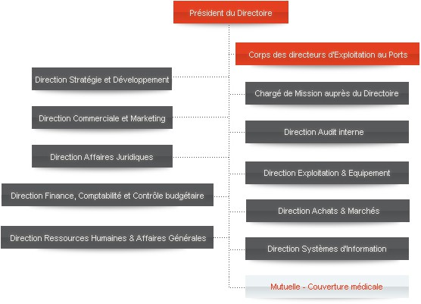

Figure 1 : Organisation des départements

DIRECTION DES SYSTÈMES D’INFORMATION

Présentation de la direction
La Direction des Systèmes d'Information est responsable de la mise en place d'une stratégie d'organisation visant à assurer une répartition parallèle et efficace des responsabilités entre l'ensemble du personnel. En outre, elle maintient le bon fonctionnement du système informatique au niveau de la direction générale et tous les ports ainsi que l'amélioration des performances du réseau.

Mission de la DSI
Les rôles de la D.S.I peuvent être inventoriés comme suit : -
    - Définition de la politique de MARSA MAROC en matière d'organisation et de systèmes d'information.
    - Définition et veille à la mise en place du schéma d'organisation de MARSA MAROC.
    - Coordination, harmonisation des objectifs et des procédures en matière d’organisation et systèmes d’informations.
    - Coordination de la conception, la réalisation,
    - La maintenance et le contrôle de qualité des schémas directeurs d’informatiques et de télécommunications de MARSA MAROC.
    - Permettre à MARSA MAROC d’une part de maîtriser et d’améliorer la qualité de ses prestations, et d’autre part de donner confiance à son environnement général en satisfaisant les besoins et attentes de ses clients.

ORGANISATION
La D.S.I se subdivise en quatre divisions :
- La division support Technique
- La division Développement projet
- La division Exploitation
- La division MOA.

1.2 Étude de l'existant

1.2.1 Description de l'existant

Au sein d’un environnement portuaire comme Marsa Maroc Casablanca, les opérations liées au suivi des conteneurs nécessitent une coordination permanente entre plusieurs acteurs, services et outils. Les informations concernant les conteneurs, les zones de stockage, les caméras de surveillance ou encore les demandes des utilisateurs peuvent être traitées à travers différents moyens : échanges directs, consultation de données internes, vérification manuelle ou observation des images disponibles.

Dans le fonctionnement actuel, lorsqu’un utilisateur souhaite obtenir une information précise ou localiser un conteneur, il doit généralement passer par une recherche manuelle ou demander l’intervention d’un responsable. Cette démarche peut prendre du temps, surtout lorsque le nombre de conteneurs est important ou lorsque les informations sont réparties entre plusieurs sources.

De même, l’analyse visuelle des conteneurs repose souvent sur l’observation humaine des images ou des flux caméra. L’identification d’un conteneur à partir de son code peut devenir difficile lorsque l’image est floue, lorsque l’angle de vue n’est pas optimal ou lorsque plusieurs conteneurs sont présents dans la même zone.

Concernant la communication avec les utilisateurs, les réponses aux demandes peuvent nécessiter une intervention humaine répétitive. Cela concerne par exemple les questions sur un conteneur, une zone, une procédure ou une information liée aux opérations portuaires. Cette méthode reste fonctionnelle, mais elle peut devenir moins efficace lorsque les demandes sont nombreuses ou fréquentes.

1.2.2 Critique de l'existant

L’existant présente plusieurs limites qui justifient la mise en place d’une solution intelligente et automatisée.

Premièrement, la recherche d’information peut être lente lorsque les données ne sont pas centralisées dans une seule interface. Un utilisateur peut perdre du temps à chercher un conteneur ou à identifier la zone dans laquelle il se trouve.

Deuxièmement, l’intervention humaine dans la lecture des codes de conteneurs peut entraîner des erreurs. Les codes peuvent être mal lus à cause de la qualité de l’image, de la distance, de la luminosité ou de la présence de plusieurs conteneurs proches les uns des autres.

Troisièmement, l’absence d’un assistant conversationnel limite la rapidité de réponse aux utilisateurs. Certaines questions simples ou répétitives pourraient être traitées automatiquement, sans attendre une réponse manuelle.

Quatrièmement, l’analyse des images de conteneurs demande du temps et de l’attention. Dans un contexte portuaire, où les flux sont importants, une vérification manuelle peut réduire la rapidité du traitement et augmenter le risque d’oubli ou d’erreur.

Enfin, l’existant ne permet pas toujours d’assurer une traçabilité complète des recherches effectuées. Il peut être utile de garder un historique des demandes, des images analysées, des codes détectés, des zones concernées et du niveau de confiance associé à chaque résultat.

1.2.3 Solution proposée

Pour répondre aux limites de l’existant, nous proposons une plateforme intelligente d’assistance portuaire combinant deux modules principaux : une plateforme de Bots IA WhatsApp et un système de vision par ordinateur appelé Marsa Container Vision.

Le premier module consiste à mettre en place des bots intelligents accessibles via WhatsApp. Ces bots permettent aux utilisateurs de poser des questions, de demander des informations ou de lancer certaines actions de manière simple et rapide. Chaque bot peut être spécialisé dans un domaine précis, comme la logistique, le commerce ou la recherche de conteneurs.

Le deuxième module, Marsa Container Vision, permet d’analyser des images de conteneurs afin de détecter automatiquement leurs codes à l’aide de techniques de vision par ordinateur et d’OCR. Le système peut identifier le code du conteneur, la caméra concernée, la zone de détection, le niveau de confiance et fournir une image preuve.

L’objectif de cette solution est de faciliter l’accès à l’information, réduire le temps de recherche, améliorer la traçabilité et préparer une évolution vers une analyse en temps réel à partir des flux RTSP des caméras.

Cette solution apporte donc une valeur ajoutée importante, car elle combine l’intelligence artificielle conversationnelle avec l’analyse visuelle des conteneurs dans une même plateforme adaptée au contexte portuaire.

1.3 Choix du modèle de développement

Pour la réalisation de ce projet, nous avons choisi un modèle de développement itératif et incrémental. Ce choix est adapté à la nature du projet, car la solution comporte plusieurs modules indépendants qui peuvent être développés, testés et améliorés progressivement.

Dans une première phase, nous avons réalisé l’analyse du besoin afin de comprendre le contexte du projet, les attentes fonctionnelles et les contraintes techniques. Cette étape a permis d’identifier les principaux modules à développer : l’interface web, le backend, la base de données, les bots WhatsApp et le service de vision par ordinateur.

Dans une deuxième phase, nous avons développé progressivement les fonctionnalités principales. Chaque module a été conçu séparément afin de faciliter les tests et la correction des erreurs. Par exemple, le module WhatsApp peut être testé indépendamment du module de vision, et le service IA peut être amélioré sans modifier toute l’application.

Dans une troisième phase, nous avons intégré les différents composants dans une architecture globale. Cette intégration permet de relier l’utilisateur WhatsApp, le backend, la base de données et le service Marsa Container Vision.

Ce modèle permet une meilleure maîtrise du projet, car il offre la possibilité de corriger les erreurs au fur et à mesure, d’ajouter de nouvelles fonctionnalités et d’améliorer la solution selon les besoins. Il est également adapté aux projets basés sur l’intelligence artificielle, car les modules OCR, YOLO et RTSP

1.4 Planning prévisionnel
1er Tableau :
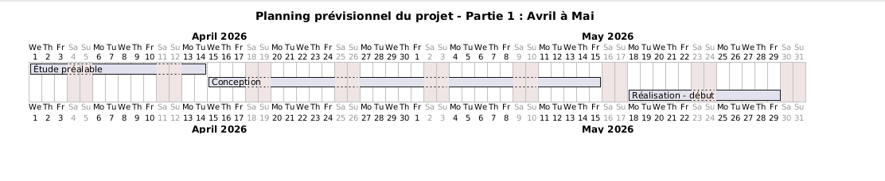
Tableau 1 : Planning prévisionnel
Le premier diagramme représente la première partie du planning prévisionnel, couvrant la période du 1er avril au 31 mai. Cette période est consacrée aux premières étapes du projet.
Durant les deux premières semaines, nous avons prévu l’étude préalable, qui consiste à comprendre le contexte du projet, analyser l’existant, identifier les besoins et définir les objectifs de la solution.
Ensuite, la phase de conception s’étend du 15 avril au 15 mai. Elle permet de préparer l’architecture générale du système, les diagrammes UML, le modèle de données et les choix technologiques.
Enfin, la réalisation commence à partir du 16 mai. Cette première partie de réalisation concerne le démarrage du développement des modules principaux.

2ème Tableau :

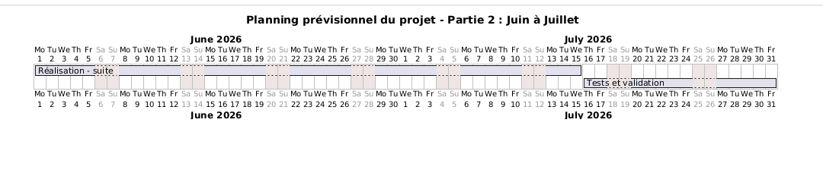
Le deuxième diagramme présente la suite du planning prévisionnel, couvrant la période du 1er juin au 31 juillet. Cette partie est principalement dédiée à la réalisation avancée et à la validation du projet.
La phase de réalisation continue du 1er juin au 15 juillet. Elle concerne le développement complet des fonctionnalités principales : gestion des bots IA, connexion WhatsApp, recherche de conteneurs par ID, analyse des images, OCR, affichage de la zone, de la caméra et de l’image preuve.
À partir du 16 juillet, la phase de tests et validation commence. Elle consiste à vérifier le bon fonctionnement de chaque module, tester l’intégration entre WhatsApp, le backend, la base de données et le service IA, corriger les erreurs et valider les résultats obtenus.
Ainsi, ces deux diagrammes permettent de représenter clairement l’organisation du travail sur toute la période du stage, depuis l’analyse initiale jusqu’aux tests finaux.

Conclusion du chapitre
L’étude de l’existant nous a permis de mieux comprendre le fonctionnement actuel des opérations liées à la recherche d’informations, à la communication avec les utilisateurs et au suivi visuel des conteneurs au sein d’un environnement portuaire. Cette analyse a mis en évidence certaines limites, notamment la dépendance aux traitements manuels, la dispersion des informations, le temps nécessaire pour répondre aux demandes et les risques d’erreurs lors de l’identification des conteneurs à partir des images.
Ces constats montrent l’importance de proposer une solution intelligente capable de faciliter l’accès à l’information, d’améliorer la rapidité de traitement et de renforcer la traçabilité des opérations. Dans ce contexte, l’automatisation devient un levier important pour accompagner les utilisateurs, réduire les tâches répétitives et préparer une meilleure exploitation des données disponibles.
Ainsi, nous avons proposé une plateforme d’assistance portuaire combinant deux volets complémentaires. Le premier volet concerne les Bots IA WhatsApp, qui permettent d’améliorer l’interaction avec les utilisateurs à travers une interface simple, rapide et accessible. Le second volet, Marsa Container Vision, permet l’analyse visuelle des conteneurs à l’aide de l’OCR et de la vision par ordinateur, afin d’identifier les codes, les zones, les caméras concernées et les images preuves.
Le choix d’un modèle de développement itératif et incrémental nous permet de construire la solution progressivement, en développant chaque module de manière indépendante avant son intégration dans l’architecture globale. Cette approche facilite les tests, la correction des erreurs et l’amélioration continue du système selon les besoins identifiés.
Enfin, ce chapitre a permis de poser les bases du projet, en présentant le contexte, l’existant, les limites observées, la solution proposée ainsi que l’organisation prévisionnelle du travail. Le chapitre suivant sera consacré à l’analyse fonctionnelle et à la spécification détaillée des besoins du système, afin de définir précisément les fonctionnalités attendues et les interactions entre les différents acteurs.

02 | Spécification des besoins

Introduction du chapitre

Ce chapitre présente les besoins fonctionnels et non fonctionnels de notre système intelligent d’assistance portuaire. Il permet de définir les principales fonctionnalités attendues, les contraintes de qualité à respecter ainsi que les acteurs qui interagissent avec la plateforme. Cette étape est essentielle pour bien structurer le développement du projet et préparer la modélisation UML, notamment les diagrammes de cas d’utilisation, de classes et de séquence.

2.1 Besoins fonctionnels

2.1.1 Gestion des Bots IA WhatsApp
- Sous-besoin 1.1 Création et gestion des bots IA

Le système doit permettre à l’administrateur de créer, modifier ou supprimer plusieurs bots IA selon les domaines métiers, comme la logistique, le commerce ou la recherche de conteneurs.
- Sous-besoin 1.2 : Connexion des bots à WhatsApp
Chaque bot doit être relié à une session WhatsApp afin de permettre aux utilisateurs d’échanger avec lui en temps réel et de recevoir des réponses automatiques.
- Sous-besoin 1.3 : Gestion des conversations

Le système doit enregistrer l’historique des messages échangés entre l’utilisateur et le bot afin de garder une traçabilité des demandes.

2.1.2 Analyse visuelle des conteneurs

Sous-besoin 2.1 : Importation et analyse des images

Le système doit permettre d’importer ou de recevoir des images de conteneurs afin de les analyser automatiquement à l’aide du module Marsa Container Vision.

Sous-besoin 2.2 : Détection du code conteneur

Le système doit utiliser l’OCR et la vision par ordinateur pour lire le code inscrit sur le conteneur et extraire les informations utiles.

Sous-besoin 2.3 : Affichage du résultat de détection

Après l’analyse, le système doit afficher le code détecté, la zone concernée, la caméra associée, le niveau de confiance et une image preuve.

2.1.3 Recherche et historique

Sous-besoin 3.1 : Recherche par identifiant

L’utilisateur doit pouvoir rechercher un conteneur à partir de son identifiant afin d’obtenir rapidement les informations liées à ce conteneur.

Sous-besoin 3.2 : Consultation de l’historique

Le système doit permettre de consulter les anciennes recherches et les résultats d’analyse déjà enregistrés.

Sous-besoin 3.3 : Sauvegarde des résultats

Les résultats des recherches et des analyses doivent être sauvegardés dans la base de données pour assurer la traçabilité.

2.2 Besoins non fonctionnels
Les besoins non fonctionnels représentent les contraintes de qualité que le système doit respecter. Ils ne décrivent pas directement les fonctionnalités, mais ils définissent les conditions nécessaires pour que la plateforme soit fiable, sécurisée, performante et exploitable dans un contexte portuaire.

Performance
Le système doit offrir un temps de réponse acceptable, que ce soit pour les conversations WhatsApp ou pour l’analyse des images de conteneurs. Ce besoin apparaît notamment lorsque l’utilisateur envoie une demande via WhatsApp ou lorsqu’un opérateur recherche un conteneur par son identifiant. Dans ces cas, la réponse doit être rapide afin d’éviter une attente trop longue et de garantir une bonne expérience d’utilisation.
Par exemple, lorsqu’un utilisateur demande la localisation d’un conteneur, le système doit transmettre la requête au backend, lancer l’analyse par le service IA, récupérer le résultat OCR puis afficher la zone, la caméra et l’image preuve dans un délai raisonnable.

Sécurité
L’accès à la plateforme doit être protégé par un système d’authentification. Ce besoin concerne principalement l’administrateur et l’opérateur portuaire, qui doivent se connecter avant d’accéder aux fonctionnalités sensibles comme la gestion des bots, la consultation des historiques ou l’analyse des conteneurs.
La sécurité concerne également les données échangées, notamment les conversations WhatsApp, les images analysées, les résultats OCR et les historiques de recherche. Ces informations doivent être protégées afin d’éviter tout accès non autorisé ou toute mauvaise utilisation.

Disponibilité
La plateforme doit rester disponible pendant les périodes d’utilisation. Ce besoin est important car le système repose sur plusieurs composants : le frontend React, le backend Node.js/Express, la base de données MySQL, le service IA FastAPI et le module WhatsApp.
Par exemple, si le service IA est indisponible, l’analyse des images de conteneurs ne pourra pas être effectuée. De même, si le module WhatsApp est arrêté, les utilisateurs ne pourront plus interagir avec les bots. Le système doit donc assurer une disponibilité suffisante pour garantir la continuité du service.

Scalabilité
L’architecture doit permettre l’ajout de nouveaux bots, de nouvelles fonctionnalités et de nouveaux modules sans modifier complètement le système. Ce besoin est lié à la nature évolutive du projet, car la plateforme peut accueillir plusieurs bots spécialisés selon différents domaines métiers : logistique, commerce, conteneurs ou assistance générale.
La scalabilité concerne également le module Marsa Container Vision, qui doit pouvoir évoluer vers l’analyse de plusieurs caméras, l’intégration de flux RTSP en temps réel et l’amélioration des modèles OCR et YOLO. Ainsi, le système doit être conçu de manière extensible.

Maintenabilité
Le projet doit être organisé sous forme de modules séparés afin de faciliter la maintenance et les futures améliorations. Ce besoin apparaît clairement dans l’architecture choisie, où chaque composant possède un rôle précis : le frontend pour l’interface, le backend pour la logique métier, MySQL pour les données, FastAPI pour le service IA, et le module WhatsApp pour la communication avec les utilisateurs.
Cette organisation permet de modifier ou corriger un module sans perturber l’ensemble du système. Par exemple, il est possible d’améliorer le service OCR sans modifier l’interface web, ou d’ajouter un nouveau bot sans changer toute l’architecture.

Traçabilité
Le système doit conserver les informations importantes liées aux conversations, aux recherches et aux résultats d’analyse. Ce besoin est essentiel pour suivre les actions effectuées et garder une preuve des résultats obtenus.
Par exemple, lorsqu’un conteneur est recherché par ID, le système doit enregistrer le code recherché, le code détecté, la zone, la caméra, le niveau de confiance, la date de recherche et l’image preuve. Cette traçabilité permet à l’administrateur ou à l’opérateur de consulter les anciens résultats et de vérifier les actions réalisées.

Ergonomie
L’interface de la plateforme doit être simple, claire et facile à utiliser. Ce besoin concerne aussi bien l’interface web que l’interaction via WhatsApp. L’utilisateur ne doit pas avoir besoin de connaissances techniques avancées pour envoyer une demande, rechercher un conteneur ou consulter un résultat.
Par exemple, un utilisateur WhatsApp doit pouvoir écrire simplement l’identifiant d’un conteneur et recevoir une réponse compréhensible. De même, l’opérateur portuaire doit pouvoir consulter rapidement le résultat d’analyse avec les informations principales : code détecté, zone, caméra, score de confiance et image preuve.

2.3 Modélisation des cas d'utilisation

2.3.1 Acteurs du système
Acteur | Rôle
Administrateur | Gère les bots IA, les utilisateurs, les paramètres de la plateforme et consulte les historiques.
Utilisateur WhatsApp | Interagit avec le bot IA via WhatsApp pour poser des questions ou demander une information liée aux conteneurs.
Opérateur portuaire | Utilise la plateforme pour rechercher un conteneur, consulter les résultats d’analyse et suivre les informations affichées.
Bot IA WhatsApp | Reçoit les demandes des utilisateurs, traite les messages et transmet les requêtes au backend.
Service Marsa Container Vision | Analyse les images de conteneurs, détecte les codes, identifie la zone, la caméra et retourne une image preuve.

Tableau 2 : Acteurs du système

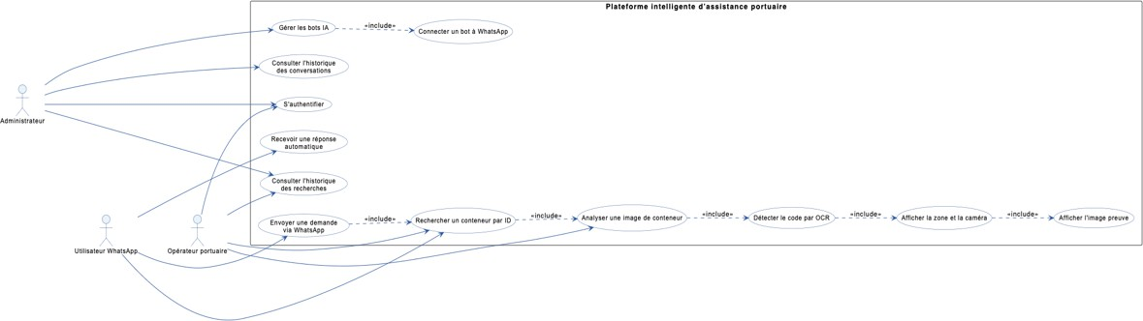
2.3.2 Diagramme global des cas d'utilisation
Figure 2 : Diagramme des cas d'utilisation global

2.3.3 Description textuelle des cas d'utilisation

Cas d’utilisation : S’authentifier
Élément | Description
Acteurs | Administrateur, Opérateur portuaire
Pré-conditions | L’utilisateur doit disposer d’un compte valide avec un identifiant et un mot de passe.
Scénario nominal | - L’utilisateur accède à la page de connexion.  - Il saisit son identifiant et son mot de passe.  - Le système vérifie les informations saisies.  - Si les informations sont correctes, l’utilisateur accède à son espace selon son rôle.
Scénarios alternatifs | Identifiants incorrects : le système affiche un message d’erreur et demande une  nouvelle tentative.
Post-conditions | L’utilisateur est connecté et peut accéder aux fonctionnalités autorisées.
Tableau 3 : Description du cas d’utilisation « S’authentifier »

Cas d’utilisation : Gérer les bots IA
Élément | Description
Acteurs | Administrateur
Pré-conditions | L’administrateur doit être authentifié et avoir accès à l’espace de gestion.
Scénario nominal | - L’administrateur accède à l’espace de gestion des bots.  - Il crée, modifie ou supprime un bot IA.  - Il configure le nom du bot, son domaine métier et ses paramètres.  - Le système enregistre les modifications.
Scénarios alternatifs | Données manquantes ou invalides : le système affiche un message d’erreur et demande la correction des informations.
Post-conditions | Le bot IA est créé, modifié ou supprimé dans la plateforme.

Tableau 4 : Description du cas d’utilisation « Gérer les bots IA »

Cas d’utilisation : Connecter un bot à WhatsApp

Élément | Description
Acteurs | Administrateur
Pré-conditions | L’administrateur doit être authentifié et le bot IA doit déjà exister.
Scénario nominal | - L’administrateur choisit un bot IA.  - Il lance la connexion WhatsApp.  - Le système génère une session WhatsApp.  - Une fois la connexion validée, le bot devient disponible sur WhatsApp.
Scénarios alternatifs | Échec de connexion : le système affiche un message d’erreur et propose de relancer la connexion.
Post-conditions | Le bot IA est connecté à WhatsApp et peut recevoir les messages des utilisateurs.
Tableau 5 : Description du cas d’utilisation « Connecter un bot à WhatsApp »

Cas d’utilisation : Envoyer une demande via WhatsApp
Élément | Description
Acteurs | Utilisateur WhatsApp
Pré-conditions | Le bot IA doit être connecté à WhatsApp et disponible.
Scénario nominal | - L’utilisateur envoie un message au bot via WhatsApp.  - Le bot reçoit la demande.  - Le système analyse le contenu du message.  - Si la demande concerne un conteneur, elle est transmise au module Marsa Container Vision.
Scénarios alternatifs | Demande incompréhensible : le bot demande à l’utilisateur de reformuler sa question.
Post-conditions | La demande est traitée ou transmise au module concerné.

Tableau 6 : Description du cas d’utilisation « Envoyer une demande via WhatsApp »

Cas d’utilisation : Rechercher un conteneur par ID

Élément | Description
Acteurs | Utilisateur WhatsApp, Opérateur portuaire
Pré-conditions | L’identifiant du conteneur doit être fourni par l’utilisateur.
Scénario nominal | - L’utilisateur saisit ou envoie l’ID du conteneur.  - Le système reçoit la demande.  - Le système lance la recherche du conteneur.  - Le module Marsa Container Vision analyse les images disponibles.  - Le système retourne les informations trouvées.
Scénarios alternatifs | Conteneur introuvable : le système affiche un message indiquant qu’aucun conteneur correspondant n’a été détecté.
Post-conditions | Le résultat de recherche est affiché et enregistré dans l’historique.

Tableau 7 : Description du cas d’utilisation « Rechercher un conteneur par ID »

Cas d’utilisation : Analyser une image de conteneur
Élément | Description
Acteurs | Opérateur portuaire
Pré-conditions | Une image de conteneur doit être disponible et exploitable.
Scénario nominal | - L’opérateur sélectionne ou importe une image.  - Le système transmet l’image au module de vision.  - Le module analyse l’image.  - Le système détecte les zones contenant le code du conteneur.
Scénarios alternatifs | Image floue ou inexploitable : le système affiche un message d’erreur et demande une autre image.
Post-conditions | L’image est analysée et les informations détectées sont prêtes à être affichées.

Tableau 8 : Description du cas d’utilisation « Analyser une image de conteneur »

Cas d’utilisation : Détecter le code par OCR
Élément | Description
Acteurs | Opérateur portuaire
Pré-conditions | L’image doit avoir été analysée par le module de vision.
Scénario nominal | - Le système localise la zone contenant le code du conteneur.  - Le module OCR lit le code détecté.  - Le système compare le code lu avec l’identifiant recherché.  - Le niveau de confiance est calculé.
Scénarios alternatifs | Code incorrect ou incomplet : le système affiche un faible niveau de confiance et peut proposer une correction ou une nouvelle analyse.
Post-conditions | Le code du conteneur est détecté avec un niveau de confiance.

Tableau 9 : Description du cas d’utilisation « Détecter le code par OCR »

Cas d’utilisation : Afficher la zone, la caméra et l’image preuve

Élément | Description
Acteurs | Utilisateur WhatsApp, Opérateur portuaire
Pré-conditions | Le conteneur doit avoir été détecté ou une analyse doit avoir été effectuée.
Scénario nominal | - Le système récupère les informations du résultat.  - Il affiche le code détecté, la zone concernée, la caméra associée et le niveau de confiance.  - Il affiche également une image preuve du conteneur détecté.
Scénarios alternatifs | Image preuve indisponible : le système affiche uniquement les informations textuelles disponibles.
Post-conditions | L’utilisateur obtient un résultat clair et exploitable.

Tableau 10 : Description du cas d’utilisation « Afficher la zone, la caméra et l’image preuve »

Cas d’utilisation : Consulter l’historique

Élément | Description
Acteurs | Administrateur, Opérateur portuaire
Pré-conditions | Des recherches ou conversations doivent avoir été enregistrées auparavant.
Scénario nominal | - L’utilisateur accède à la page historique.  - Le système affiche la liste des anciennes recherches ou conversations.  - L’utilisateur consulte les détails d’un élément sélectionné.
Scénarios alternatifs | Aucun historique disponible : le système affiche un message indiquant qu’aucune donnée n’a encore été enregistrée.
Post-conditions | Les anciennes activités sont consultées et la traçabilité est assurée.

Tableau 11 : Description du cas d’utilisation « Consulter l’historique »

Conclusion du chapitre
Ce chapitre a permis de définir de manière claire les besoins fonctionnels et non fonctionnels de notre plateforme intelligente d’assistance portuaire. Nous avons identifié les principales fonctionnalités attendues du système, notamment la gestion des Bots IA WhatsApp, la recherche des conteneurs par identifiant, l’analyse visuelle des images, la détection des codes par OCR, l’affichage des résultats et la consultation des historiques.
L’étude des besoins fonctionnels nous a permis de préciser ce que le système doit offrir aux utilisateurs selon leurs rôles. L’administrateur intervient principalement dans la gestion des bots, le suivi des conversations et la consultation des historiques. L’utilisateur WhatsApp peut interagir avec les bots afin d’envoyer des demandes et recevoir des réponses automatiques. L’opérateur portuaire, quant à lui, utilise la plateforme pour rechercher un conteneur, lancer une analyse visuelle et consulter les informations associées comme la zone, la caméra, le score de confiance et l’image preuve.
Les besoins non fonctionnels ont également été présentés afin de garantir la qualité globale de la solution. Ces besoins concernent notamment la performance, la sécurité, la disponibilité, la scalabilité, la maintenabilité, la traçabilité et l’ergonomie. Ils sont essentiels pour assurer un fonctionnement fiable, stable et évolutif de la plateforme dans un contexte portuaire où la rapidité d’accès à l’information et la continuité du service sont importantes.
La modélisation des cas d’utilisation a permis de représenter les interactions principales entre les différents acteurs et le système. Les acteurs retenus sont l’administrateur, l’utilisateur WhatsApp et l’opérateur portuaire. Cette modélisation facilite la compréhension du fonctionnement global de la plateforme et permet de relier chaque acteur aux fonctionnalités qui le concernent.
Ainsi, ce chapitre constitue une base importante pour la suite du projet, car il transforme les besoins identifiés en éléments structurés et exploitables pour la conception. Le chapitre suivant sera consacré à la conception du système, aux choix technologiques, à la modélisation statique et dynamique ainsi qu’à l’architecture globale de la plateforme.

03 | Conception du système

Introduction du chapitre

Ce chapitre présente la conception générale de notre plateforme intelligente d’assistance portuaire. Nous y décrivons la modélisation dynamique du système à travers les diagrammes de séquence, ainsi que la modélisation statique à travers le diagramme de classes. Cette étape permet de mieux comprendre les échanges entre les acteurs, l’interface, le backend, le service IA et la base de données

3.1 Modélisation dynamique

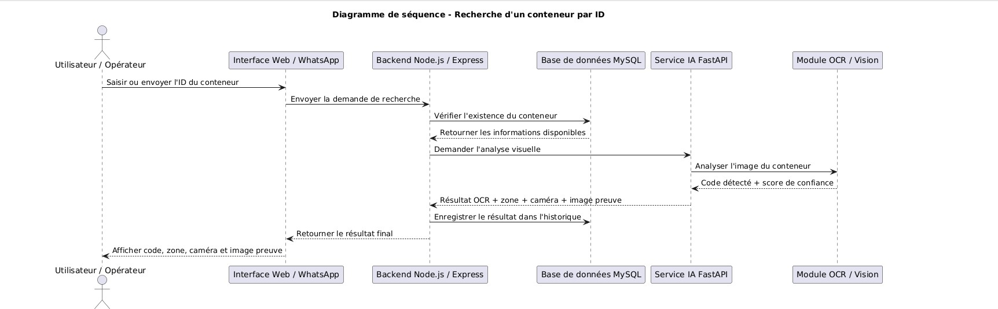
3.1.1 Diagrammes de séquences
Figure 3 : Diagramme de séquences — Recherche d'un conteneur par identifiant

Le diagramme de séquence ci-dessus illustre le processus de recherche d'un conteneur par identifiant au sein du système. Il met en évidence les interactions entre six composants principaux : l'utilisateur/opérateur, l'interface Web/WhatsApp, le backend Node.js/Express, la base de données MySQL, le service IA FastAPI et le module OCR/Vision.
Le processus débute lorsque l'utilisateur saisit ou envoie l'identifiant du conteneur via l'interface Web ou WhatsApp. Cette requête est transmise au backend Node.js/Express, qui interroge la base de données MySQL afin de vérifier l'existence du conteneur et d'en extraire les informations disponibles. En parallèle, le backend sollicite le service IA FastAPI pour effectuer une analyse visuelle, lequel délègue cette tâche au module OCR/Vision. Ce module procède à l'analyse de l'image du conteneur et retourne un code détecté accompagné d'un score de confiance.
Une fois les résultats consolidés — comprenant le code OCR, la zone, la caméra associée et l'image preuve — ils sont enregistrés dans l'historique du système. Le résultat final est ensuite renvoyé à l'interface et affiché à l'utilisateur sous forme de fiche complète. Ce flux garantit une identification fiable et traçable des conteneurs, en combinant la recherche en base de données et la reconnaissance automatique par intelligence artificielle.

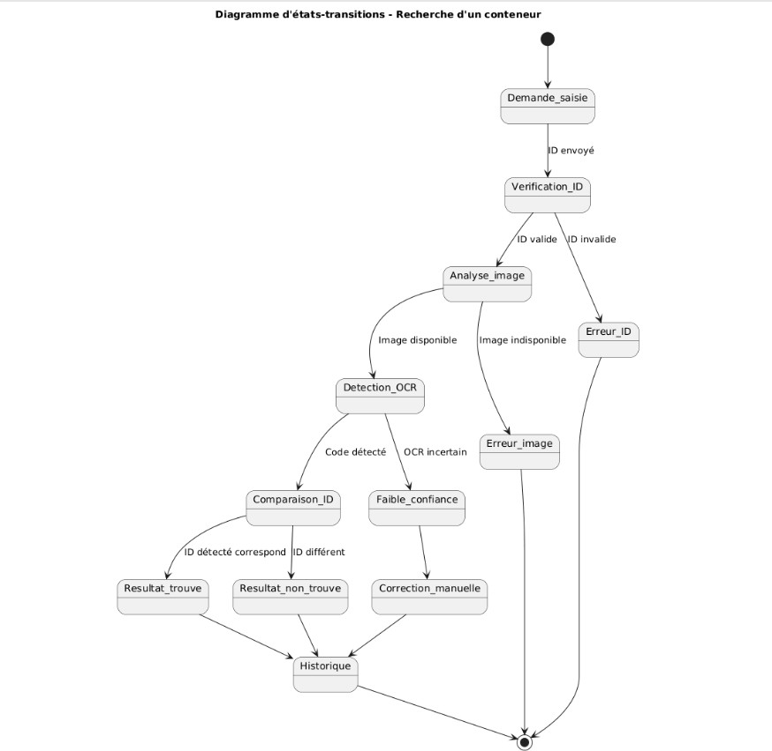
3.1.2 Diagrammes d'états-transitions

Figure 4 : Diagramme d'états-transitions — Processus de recherche de conteneur

Le diagramme d'états-transitions ci-dessus représente les différents états que peut traverser le système lors du processus de recherche d'un conteneur, ainsi que les transitions qui les relient.
Le processus s'initie à l'état Demande_saisie, où la requête de l'utilisateur est envoyée vers l'état Vérification_ID. À ce stade, deux cas se présentent : si l'identifiant est invalide, le système bascule vers l'état Erreur_ID et le processus s'arrête ; si l'identifiant est valide, le système progresse vers l'état Analyser_Image.
L'analyse de l'image donne lieu à deux nouvelles transitions : si l'image est indisponible, le système passe à l'état Erreur_image ; si l'image est disponible, il avance vers l'état Détection_OCR. Ce module tente de lire le code du conteneur et produit deux résultats possibles : un code détecté, qui mène à l'état Comparaison_ID, ou un OCR incertain, qui oriente le système vers l'état Faible_confiance, puis vers une Correction_manuelle.
L'état Comparaison_ID confronte le code détecté par l'OCR avec l'identifiant saisi. Si les deux correspondent, le système atteint l'état Résultat_trouvé ; dans le cas contraire, il passe à Résultat_non_trouvé. Dans tous les cas, le processus se termine par l'enregistrement dans l'état Historique, avant d'atteindre l'état final.
Ce diagramme met en évidence la robustesse du système face aux cas d'erreur, en prévoyant des chemins alternatifs pour chaque situation exceptionnelle rencontrée lors de la recherche.

3.1.3 Diagrammes d'activités
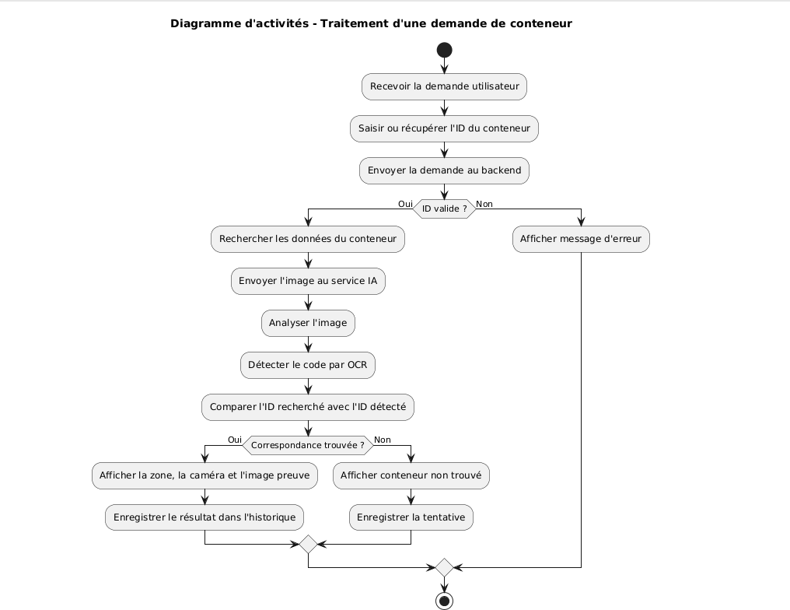

Figure 5 : Diagrammes d'activités

Le diagramme d'activités ci-dessus décrit le flux opérationnel complet du système lors du traitement d'une demande de recherche de conteneur, depuis la réception de la requête jusqu'à l'affichage du résultat final.
Le processus débute par la réception de la demande utilisateur, suivie de la saisie ou récupération de l'ID du conteneur, puis de l'envoi de la demande au backend. À ce niveau, une première décision est prise : si l'ID est invalide, le système affiche immédiatement un message d'erreur et le processus prend fin ; si l'ID est valide, le traitement se poursuit.
Le backend procède alors à la recherche des données du conteneur dans la base de données, puis envoie l'image au service IA pour traitement. Ce service analyse l'image et détecte le code par OCR. Le code détecté est ensuite comparé avec l'ID recherché.
Cette comparaison conduit à une seconde décision : si une correspondance est trouvée, le système affiche la zone, la caméra et l'image preuve, puis enregistre le résultat dans l'historique ; si aucune correspondance n'est trouvée, le système affiche un message indiquant que le conteneur n'a pas été trouvé, et enregistre la tentative. Dans les deux cas, le processus converge vers un état final unique.
Ce diagramme illustre clairement la logique de traitement du système, en mettant en évidence les deux points de décision critiques qui orientent le flux vers un résultat positif ou une gestion appropriée des cas d'échec.

3.2 Modélisation statique

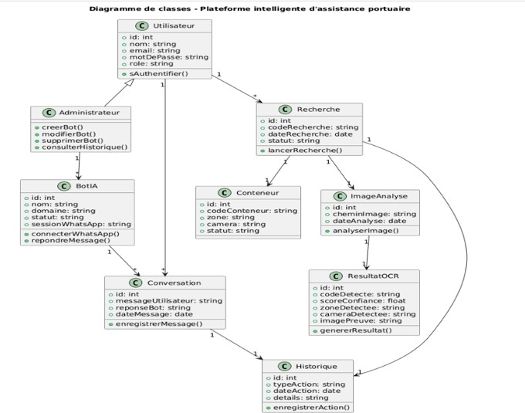
3.2.1 Diagramme de classes

Figure 6 : Diagramme de classes

Le diagramme de classes ci-dessus représente la structure statique du système, en définissant les entités principales qui le composent, leurs attributs, leurs méthodes ainsi que les relations qui les relient.
La classe centrale Utilisateur constitue la base du modèle. Elle regroupe les attributs communs à tous les utilisateurs du système, notamment l'identifiant, le nom, le mot de passe et le rôle, ainsi que la méthode sAuthentifier(). Elle est spécialisée en deux sous-classes :
- Administrateur : dispose des méthodes de gestion des bots (creerBot(), modifierBot(), supprimerBot()) ainsi que de la consultation de l'historique.
- BotIA : représente l'agent intelligent du système, avec ses attributs de connexion WhatsApp et sa méthode repondreMessage().
La classe Recherche est directement liée à l'utilisateur. Elle enregistre chaque demande de recherche avec le code recherché, le code détecté, la date et le statut, et expose la méthode lancerRecherche().
La classe Conteneur stocke les informations relatives à chaque conteneur physique : son code, sa zone, sa caméra associée et son statut.
La classe ImageAnalyse prend en charge l'analyse visuelle via la méthode analyserImage(), en conservant le chemin de l'image et la date d'analyse.
La classe ResultatOCR consolide les résultats de la reconnaissance optique : code détecté, score de confiance, zone détectée, caméra, date et image preuve, avec la méthode genererResultat().
La classe Conversation enregistre les échanges entre l'utilisateur et le bot via WhatsApp, avec les messages, les réponses et la date, grâce à la méthode enregistrerMessage().
Enfin, la classe Historique centralise toutes les actions effectuées sur la plateforme, en journalisant le type d'action, la date, le rôle et les détails via enregistrerAction().
Ce diagramme reflète une architecture orientée objet bien structurée, où chaque classe joue un rôle précis et les relations entre elles assurent la cohérence et la traçabilité complète des opérations du système.

3.2.2 Modèle relationnel
Règles de passage du diagramme de classes vers le modèle relationnel
La transformation du diagramme de classes en modèle relationnel suit un ensemble de règles standard :
Règle 1 — Toute classe devient une table : chaque classe du diagramme est convertie en une table relationnelle dont les attributs deviennent les colonnes, et l'attribut id devient la clé primaire.
Règle 2 — L'héritage : la spécialisation de la classe Utilisateur en Administrateur et BotIA est traitée par la stratégie de table unique enrichie, où le champ role permet de distinguer les types d'utilisateurs.
Règle 3 — Les associations de type 1..N : elles se traduisent par l'ajout d'une clé étrangère dans la table du côté « N » référençant la clé primaire de la table du côté « 1 ».
Règle 4 — Les associations de type 1..1 : elles se traduisent par la fusion des deux entités ou l'ajout d'une clé étrangère dans l'une des deux tables.

Schéma relationnel
En appliquant ces règles au diagramme de classes, on obtient le schéma relationnel suivant :
Utilisateur (<u>id</u>, nom, motDePasse, role)
Recherche (<u>id</u>, codeRecherche, codeDetecte, dateRecherche, statut, #idUtilisateur)
Conteneur (<u>id</u>, codeConteneur, zone, camera, statut)
ImageAnalyse (<u>id</u>, cheminImage, dateAnalyse, #idRecherche)
ResultatOCR (<u>id</u>, codeDetecte, confiance, zoneDetectee, cameraDetectee, dateCamera, imagePreuve, #idRecherche, #idConteneur)
Conversation (<u>id</u>, messageUtilisateur, reponseBot, dateMessage, #idUtilisateur)
Historique (<u>id</u>, typeAction, dateAction, role, details, #idUtilisateur)
NB : La clé primaire est soulignée. Le symbole # désigne une clé étrangère.

Justification des choix
- La table Utilisateur absorbe Administrateur et BotIA grâce au champ role, évitant ainsi la multiplication des tables pour une hiérarchie simple.
- La table Recherche est reliée à Utilisateur car chaque recherche est initiée par un utilisateur identifié.
- La table ResultatOCR référence à la fois Recherche et Conteneur afin d'assurer la traçabilité complète entre la demande et le conteneur physique identifié.
- La table Historique est reliée à Utilisateur pour journaliser toutes les actions par acteur.

3.2.3 Dictionnaire de données
Nom colonne | Type | Taille | Obligatoire | Défaut | Valeurs | Clé P. | Clé E. | Table
id | INT | 11 | Oui | Auto | Numérique | ✓ |  | Utilisateur
nom | VARCHAR | 100 | Oui | — | Texte |  |  | Utilisateur
email | VARCHAR | 150 | Oui | — | Adresse email |  |  | Utilisateur
motDePasse | VARCHAR | 255 | Oui | — | Mot de passe chiffré |  |  | Utilisateur
role | VARCHAR | 50 | Oui | utilisateur | admin / opérateur / utilisateur |  |  | Utilisateur
id | INT | 11 | Oui | Auto | Numérique | ✓ |  | BotIA
nom | VARCHAR | 100 | Oui | — | Nom du bot |  |  | BotIA
domaine | VARCHAR | 100 | Oui | — | logistique / commerce / conteneur |  |  | BotIA
statut | VARCHAR | 50 | Oui | inactif | actif / inactif |  |  | BotIA
sessionWhatsApp | VARCHAR | 255 | Non | — | Identifiant de session WhatsApp |  |  | BotIA
idAdministrateur | INT | 11 | Oui | — | Référence administrateur |  | ✓ | BotIA
id | INT | 11 | Oui | Auto | Numérique | ✓ |  | Conversation
messageUtilisateur | TEXT | — | Oui | — | Message envoyé par l’utilisateur |  |  | Conversation
reponseBot | TEXT | — | Non | — | Réponse générée par le bot |  |  | Conversation
dateMessage | DATETIME | — | Oui | NOW() | Date et heure du message |  |  | Conversation
idUtilisateur | INT | 11 | Oui | — | Référence utilisateur |  | ✓ | Conversation
idBot | INT | 11 | Oui | — | Référence bot IA |  | ✓ | Conversation
id | INT | 11 | Oui | Auto | Numérique | ✓ |  | Conteneur
codeConteneur | VARCHAR | 50 | Oui | — | Code conteneur détecté ou recherché |  |  | Conteneur
zone | VARCHAR | 100 | Non | — | Zone portuaire |  |  | Conteneur
camera | VARCHAR | 100 | Non | — | Nom ou identifiant caméra |  |  | Conteneur
statut | VARCHAR | 50 | Non | — | trouvé / non trouvé / en attente |  |  | Conteneur
id | INT | 11 | Oui | Auto | Numérique | ✓ |  | Recherche
codeRecherche | VARCHAR | 50 | Oui | — | ID saisi par l’utilisateur |  |  | Recherche
dateRecherche | DATETIME | — | Oui | NOW() | Date et heure de recherche |  |  | Recherche
statut | VARCHAR | 50 | Oui | en attente | trouvé / non trouvé / erreur |  |  | Recherche
idUtilisateur | INT | 11 | Oui | — | Référence utilisateur |  | ✓ | Recherche
idConteneur | INT | 11 | Non | — | Référence conteneur |  | ✓ | Recherche
id | INT | 11 | Oui | Auto | Numérique | ✓ |  | ImageAnalyse
cheminImage | VARCHAR | 255 | Oui | — | Chemin ou URL de l’image |  |  | ImageAnalyse
dateAnalyse | DATETIME | — | Oui | NOW() | Date de l’analyse |  |  | ImageAnalyse
idRecherche | INT | 11 | Oui | — | Référence recherche |  | ✓ | ImageAnalyse
id | INT | 11 | Oui | Auto | Numérique | ✓ |  | ResultatOCR
codeDetecte | VARCHAR | 50 | Oui | — | Code lu par OCR |  |  | ResultatOCR
scoreConfiance | FLOAT | — | Oui | 0 | Valeur entre 0 et 100 |  |  | ResultatOCR
zoneDetectee | VARCHAR | 100 | Non | — | Zone détectée |  |  | ResultatOCR
cameraDetectee | VARCHAR | 100 | Non | — | Caméra détectée |  |  | ResultatOCR
imagePreuve | VARCHAR | 255 | Non | — | Chemin image preuve |  |  | ResultatOCR
idImageAnalyse | INT | 11 | Oui | — | Référence image analysée |  | ✓ | ResultatOCR
id | INT | 11 | Oui | Auto | Numérique | ✓ |  | Historique
typeAction | VARCHAR | 100 | Oui | — | conversation / recherche / analyse |  |  | Historique
dateAction | DATETIME | — | Oui | NOW() | Date de l’action |  |  | Historique
details | TEXT | — | Non | — | Détails de l’action |  |  | Historique
idRecherche | INT | 11 | Non | — | Référence recherche |  | ✓ | Historique
idConversation | INT | 11 | Non | — | Référence conversation |  | ✓ | Historique

Tableau 12 : Dictionnaire de données

3.3 Architecture de l'application

3.3.1 Architecture logicielle (diagramme de composants)

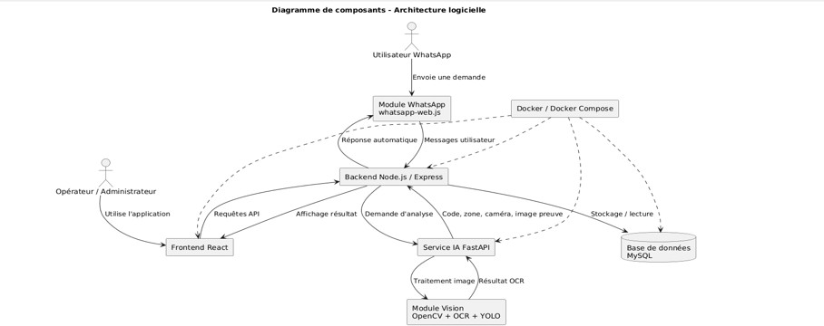

Figure 7 : Diagramme de composants
Le diagramme de composants ci-dessus représente l'architecture logicielle globale de la plateforme intelligente d'assistance portuaire, en illustrant les différents modules techniques qui la composent et les interactions qui les relient.
Le système repose sur deux types d'acteurs externes :
- L'utilisateur WhatsApp : qui envoie des commandes via l'interface de messagerie.
- L'opérateur / Administrateur : qui accède au système via une interface web dédiée.
Les composants principaux sont organisés comme suit :
Module WhatsApp (whatsapp-web.js) reçoit les commandes de l'utilisateur et communique de manière bidirectionnelle avec le Backend Node.js / Express, en lui transmettant les messages utilisateurs et en retournant les réponses automatiques.
Le Backend Node.js / Express constitue le cœur du système. Il orchestre l'ensemble des échanges entre les composants : il reçoit les requêtes API du Frontend React, envoie des demandes d'analyse au Service IA FastAPI, et assure les opérations de stockage et lecture vers la Base de données MySQL.
Le Frontend React offre à l'opérateur/administrateur une interface graphique permettant de soumettre des requêtes API et de visualiser les résultats retournés par le backend.
Le Service IA FastAPI prend en charge le traitement intelligent des images. Il s'appuie sur le Module Vision qui combine OpenCV + OCR + YOLO pour détecter et reconnaître les codes des conteneurs. Les résultats produits — code, zone, caméra et image preuve — sont renvoyés au backend.
L'ensemble de l'infrastructure est conteneurisé et géré via Docker / Docker Compose, garantissant la portabilité et la cohérence de l'environnement de déploiement.
Ce diagramme met en évidence une architecture microservices moderne et modulaire, où chaque composant a une responsabilité bien définie, favorisant ainsi la maintenabilité, la scalabilité et la facilité de déploiement de la plateforme.

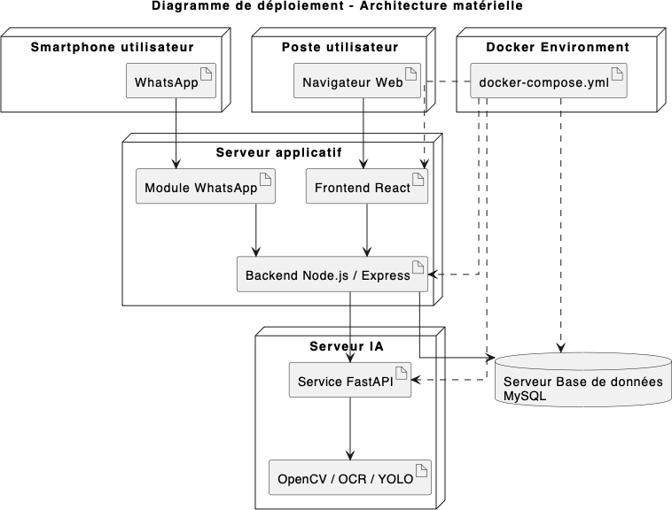
3.3.2 Architecture matérielle (diagramme de déploiement)

Figure 8 : Diagramme de déploiement
Le diagramme de déploiement ci-dessus illustre la distribution physique des composants logiciels sur les différents nœuds matériels de l'infrastructure de la plateforme intelligente d'assistance portuaire.
L'architecture s'articule autour de trois nœuds clients et trois nœuds serveurs :
Côté clients :
- Smartphone utilisateur : héberge l'application WhatsApp, qui constitue le canal de communication mobile permettant à l'utilisateur d'envoyer ses demandes de recherche.
- Poste utilisateur : dispose d'un Navigateur Web permettant à l'opérateur ou à l'administrateur d'accéder à l'interface frontend du système.
- Docker Environment : représente l'environnement de conteneurisation géré par le fichier docker-compose.yml, qui orchestre le déploiement de l'ensemble des services applicatifs.
Côté serveurs :
- Serveur applicatif : constitue le nœud central de l'architecture. Il héberge trois composants essentiels : le Module WhatsApp, qui gère la communication avec les utilisateurs mobiles ; le Frontend React, qui sert l'interface web aux opérateurs ; et le Backend Node.js / Express, qui centralise la logique métier et orchestre les échanges entre tous les composants.
- Serveur IA : dédié au traitement intelligent des images, il héberge le Service FastAPI qui s'appuie sur la pile OpenCV / OCR / YOLO pour analyser les images et détecter les codes des conteneurs. Il communique directement avec le backend applicatif et la base de données.
- Serveur Base de données MySQL : nœud de persistance des données, il stocke l'ensemble des informations du système et est accessible aussi bien par le backend applicatif que par le service IA.
Ce diagramme met en évidence une architecture trois-tiers claire et bien séparée — présentation, logique métier et données — déployée dans un environnement conteneurisé, garantissant une haute disponibilité, une isolation des services et une facilité de mise à l'échelle de la plateforme.

Conclusion du chapitre
Ce chapitre a été consacré à la conception détaillée de notre plateforme intelligente d'assistance portuaire, en couvrant l'ensemble des aspects structurels et comportementaux du système.
Dans un premier temps, nous avons abordé la modélisation dynamique à travers trois diagrammes complémentaires. Le diagramme de séquence a permis de retracer le flux d'interactions entre les différents composants du système lors du traitement d'une demande de recherche de conteneur. Le diagramme d'états-transitions a quant à lui mis en évidence les différents états que peut traverser le système, ainsi que les conditions qui déclenchent les transitions entre ces états, notamment la gestion des cas d'erreur et des situations d'incertitude. Enfin, le diagramme d'activités a offert une vue opérationnelle complète du processus de traitement, depuis la réception de la requête utilisateur jusqu'à l'affichage du résultat final, en passant par la validation de l'identifiant, l'analyse visuelle et la comparaison des codes.
Dans un second temps, nous avons développé la modélisation statique du système. Le diagramme de classes a défini les entités principales de la plateforme — utilisateurs, administrateurs, bots IA, conteneurs, recherches, analyses d'images, résultats OCR, conversations et historique — ainsi que leurs attributs, méthodes et relations. Le modèle relationnel, dérivé de ce diagramme selon les règles de passage standards, a formalisé la structure de la base de données en tables, clés primaires et clés étrangères. Le dictionnaire de données a complété cette modélisation en fournissant une description précise de chaque champ utilisé dans le système.
Dans un troisième temps, nous avons présenté l'architecture technique de la solution à travers deux diagrammes. Le diagramme de composants a illustré l'organisation logicielle de la plateforme et les interactions entre ses modules, révélant une architecture microservices moderne et modulaire. Le diagramme de déploiement a ensuite montré la distribution physique de ces composants sur les différents nœuds matériels, confirmant une architecture trois-tiers robuste, conteneurisée via Docker, et reposant sur un ensemble de technologies complémentaires : React pour l'interface web, Node.js / Express pour la couche backend, MySQL pour la persistance des données, FastAPI pour le service d'intelligence artificielle, et OpenCV / OCR / YOLO pour la reconnaissance visuelle des conteneurs.
L'ensemble de ces éléments de conception constitue un socle solide et cohérent pour le développement de la plateforme. Le chapitre suivant sera consacré à la réalisation concrète de l'application, en présentant les interfaces principales développées, les fonctionnalités implémentées ainsi que les tests effectués pour valider le bon fonctionnement du système.

04 | Réalisation du système

Introduction du chapitre
Ce chapitre présente la phase de réalisation de la plateforme intelligente d’assistance portuaire développée pour Marsa Maroc. Il décrit tout d’abord l’environnement matériel et logiciel utilisé durant le développement, puis présente les principales interfaces graphiques de l’application.
La solution réalisée est composée de deux modules complémentaires : Marsa Maroc AI, destiné à l’administration des assistants intelligents et des conversations WhatsApp, et Marsa Container Vision, consacré à la détection, à l’identification et au suivi des conteneurs dans les différentes zones portuaires.
L’objectif de ce chapitre est de montrer la traduction des besoins fonctionnels et des choix de conception présentés précédemment en une application opérationnelle, sécurisée et accessible aux administrateurs ainsi qu’aux opérateurs portuaires.

4.1 Environnement de développement
La réalisation de la plateforme a nécessité la mise en place d’un environnement de développement adapté à une architecture distribuée. Cet environnement permet d’exécuter séparément l’interface utilisateur, le serveur backend, les services d’intelligence artificielle, les bases de données et les différents services techniques.
L’utilisation de conteneurs Docker a permis de standardiser l’environnement, de faciliter le déploiement des différents composants et d’assurer une meilleure compatibilité entre les services.

4.1.1 Environnement matériel
Le développement et les tests de la plateforme ont été effectués sur un ordinateur disposant des caractéristiques matérielles suivantes :
- Processeur : processeur multicœur adapté au développement et à l’exécution simultanée de plusieurs services ;
- Mémoire vive : au minimum 8 Go de RAM, avec 16 Go recommandés pour l’exécution de Docker et des modèles d’intelligence artificielle ;
- Stockage : disque SSD permettant un accès rapide aux fichiers du projet, aux images des conteneurs et aux bases de données ;
- Connexion réseau : connexion Internet utilisée pour l’installation des dépendances, l’accès aux services Meta et les tests de l’API WhatsApp Cloud ;
- Caméras : images de démonstration et flux vidéo simulés pour les tests de détection des conteneurs ;
- Système d’exploitation : macOS, avec un environnement compatible avec Docker Desktop et les outils de développement utilisés.
Pour les essais de la solution de vision, plusieurs images de conteneurs ont été intégrées dans l’environnement de démonstration. L’architecture retenue pourra ultérieurement être reliée aux caméras IP et aux flux RTSP disponibles dans les zones portuaires.

4.1.2 Environnement logiciel
Outil / Technologie | Version | Rôle dans le projet
React | 18.x | Développement des interfaces graphiques de Marsa Maroc AI et de Marsa Container Vision.
JavaScript / TypeScript | ES6+ / 5.x | Développement de la logique frontend et de certains modules applicatifs.
Node.js | 20.x | Environnement d’exécution du serveur backend.
Express.js | 4.x | Création des API REST et gestion des requêtes métier.
Python | 3.10+ | Développement des services d’intelligence artificielle et de traitement d’images.
FastAPI | 0.110 | Création des API dédiées à la détection et à l’analyse des conteneurs.
MySQL | 8.x | Stockage des utilisateurs, conteneurs, positions, mouvements, alertes et configurations.
Redis | 7.x | Gestion du cache et amélioration des performances de certains services.
Qdrant | 1.x | Stockage vectoriel et recherche sémantique dans la base de connaissances.
YOLOv8 | 8.x | Détection expérimentale des conteneurs et des zones d’intérêt dans les images.
EasyOCR | 1.7.x | Extraction des numéros et caractères présents sur les conteneurs.
Docker | 27.x | Conteneurisation et isolation des différents services.
Docker Compose | 2.x | Orchestration du frontend, du backend, du service IA et des bases de données.
Nginx | 1.x | Hébergement du frontend et routage des requêtes.
Visual Studio Code | Version récente | Environnement principal de développement.
Git | 2.x | Gestion des versions du code source.
GitHub | Service en ligne | Hébergement et suivi du code source.
Postman | Version récente | Test et validation des API REST.
PlantUML | Version récente | Réalisation des diagrammes UML du projet.
WhatsApp Cloud API | Graph API | Communication entre les utilisateurs WhatsApp et les assistants intelligents.
JWT | — | Authentification sécurisée des utilisateurs.
bcrypt | — | Hachage et protection des mots de passe.
TOTP | — | Mise en place de l’authentification multifacteur.
llama.cpp | Version récente | Exécution locale du modèle de langage utilisé par l’assistant.

Tableau 13 : Environnement logiciel

4.2 Présentation des interfaces graphiques

4.2.1 Présentation de l’application Marsa Maroc AI
Le tableau de bord constitue l’interface principale de l’application Marsa Maroc AI. Il offre à l’administrateur une vue centralisée sur le fonctionnement de la plateforme, l’activité des bots WhatsApp, l’état des services techniques, les conversations récentes, les recherches de conteneurs et les éventuelles erreurs détectées.
L’interface est organisée autour d’un menu latéral permettant d’accéder rapidement aux différents modules, notamment les analyses, les alertes, WhatsApp Cloud, les jeux de données, la gestion des bots, la base de connaissances, les conversations, le suivi en direct, le journal d’audit et l’historique.
La partie supérieure contient également des options permettant d’actualiser les données, de modifier la langue de l’application et d’activer le mode sombre. Le tableau de bord facilite ainsi la supervision globale du système et permet d’identifier rapidement les éléments nécessitant une intervention

Première capture : vue globale des indicateurs
Figure 9 : Vue globale des indicateurs du tableau de bord
Cette première partie présente les principaux indicateurs de fonctionnement de la plateforme sous forme de cartes statistiques. Elle affiche notamment le nombre de bots actifs, les connexions WhatsApp disponibles, les messages reçus durant la journée, les conversations ouvertes et les éléments à vérifier.
D’autres indicateurs renseignent l’administrateur sur les reprises humaines, les recherches de conteneurs, les conteneurs trouvés, les alertes actives, les notifications échouées, les documents indexés et les erreurs récentes. Ces informations offrent une lecture rapide de l’état général de la plateforme et de son niveau d’activité.
Le bouton Actualiser permet de recharger les données affichées afin de consulter les informations les plus récentes.

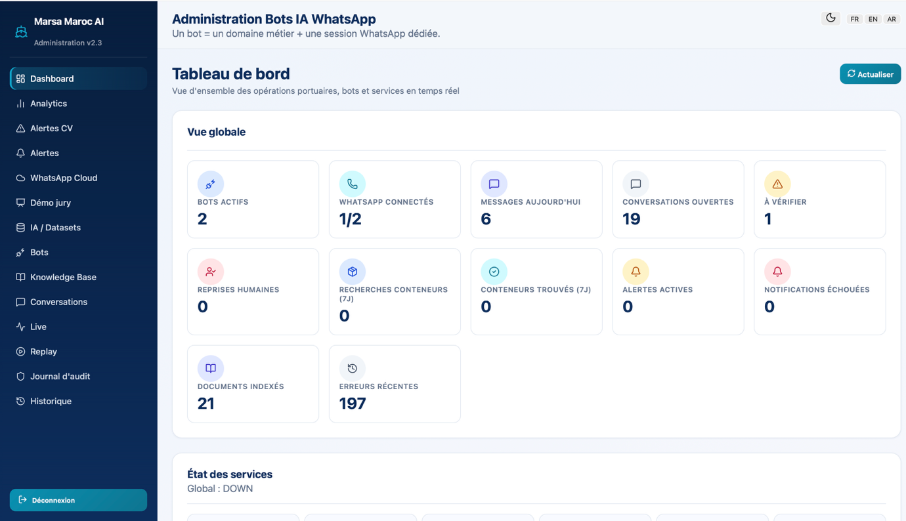

Deuxième capture : état des services et activités récentes
Figure 10 : État des services et dernières activités de la plateforme
Cette partie du tableau de bord présente l’état des différents services techniques utilisés par l’application. Elle permet de vérifier la disponibilité du backend, de la base de données, de Redis, de Qdrant, du modèle de langage, du module Container Vision, de WhatsApp Web, de WhatsApp Cloud, de la file d’attente et du service de stockage MinIO.
Chaque service est accompagné d’un statut visuel tel que Healthy ou Down. Cela permet à l’administrateur d’identifier rapidement un service indisponible ou présentant une anomalie. Dans la capture présentée, la majorité des services sont opérationnels, tandis que le service du modèle de langage apparaît indisponible, ce qui explique le statut global indiqué comme « DOWN ».
La partie inférieure affiche également les dernières conversations enregistrées par le bot ainsi que les dernières recherches de conteneurs effectuées à travers l’API dynamique. Pour chaque opération, le système indique le contenu de la demande et la date correspondante. Ces éléments permettent de suivre l’activité récente et de vérifier le bon échange de données entre les différents modules.

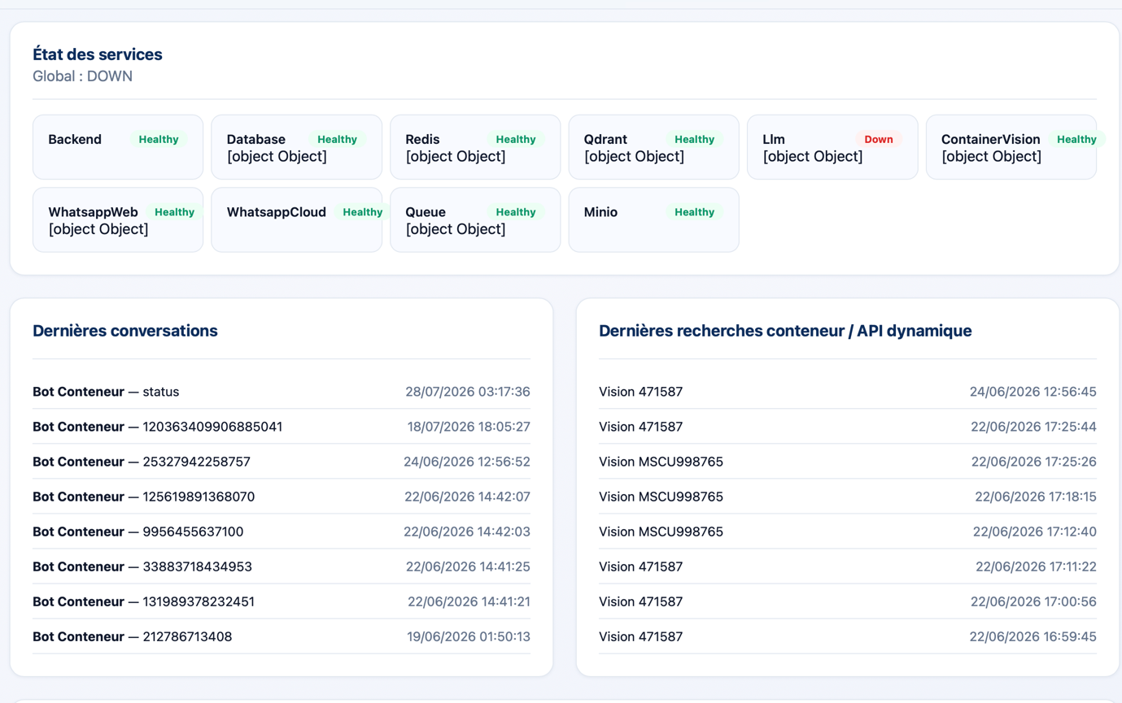

Troisième capture : consultation des dernières erreurs
Figure 11 : Liste des dernières erreurs enregistrées
Cette partie présente les dernières erreurs techniques détectées par la plateforme. Les informations sont organisées dans un tableau composé du type d’erreur, du message technique associé et de la date de l’événement.
Dans l’exemple affiché, les erreurs concernent principalement l’échec de l’envoi de messages à travers WhatsApp Web. La consultation de ces informations permet aux administrateurs et aux développeurs d’identifier l’origine d’un dysfonctionnement et d’intervenir plus rapidement pour le corriger.
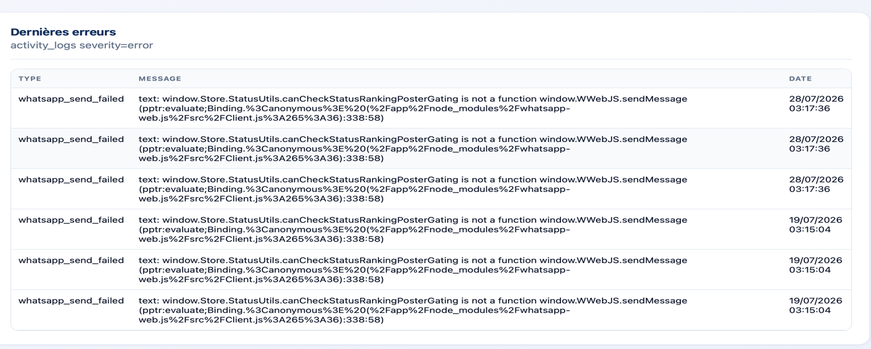
Cette fonctionnalité contribue à la maintenance de la plateforme, car elle centralise les incidents techniques au sein d’une interface unique au lieu de nécessiter une consultation directe des fichiers de journalisation du serveur

Quatrième capture : statut WhatsApp et graphiques d’activité
Figure 12 : Statut des bots WhatsApp et suivi graphique de l’activité
Cette section affiche le statut de connexion WhatsApp de chaque bot configuré dans la plateforme. Pour chaque assistant, le tableau indique son nom, son état actuel, le numéro de téléphone associé et la date de la dernière mise à jour.
Dans la capture présentée, le bot Conteneur est connecté à WhatsApp, tandis que le bot Commerce est en attente de la lecture d’un code QR. Cette information permet à l’administrateur de vérifier rapidement quels assistants sont disponibles et lesquels nécessitent une nouvelle connexion.
La partie inférieure présente des graphiques permettant d’analyser l’activité de la plateforme sur une période de quatorze jours. Le premier graphique illustre l’évolution du nombre de messages traités quotidiennement. Le second est destiné au suivi du nombre d’appels API effectués par jour. Ces représentations facilitent l’analyse de l’utilisation du système et l’identification des périodes de forte ou de faible activité.

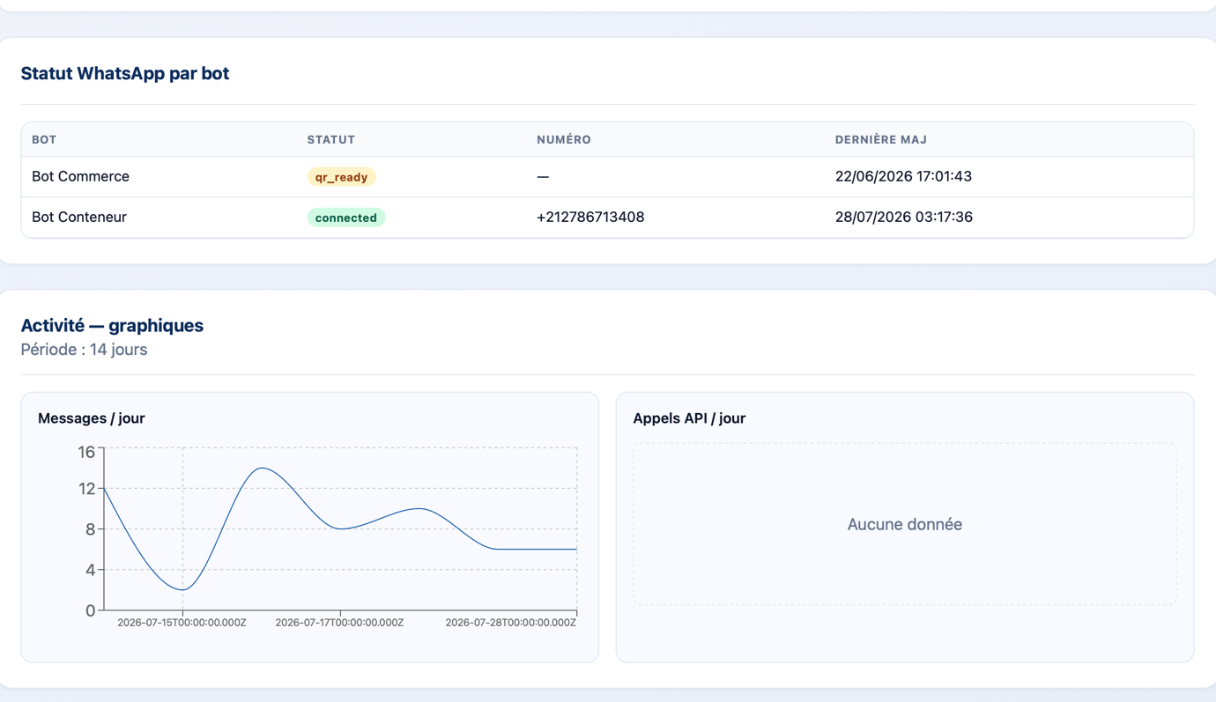

4.2.2 Interface d’analyse des performances
Figure 13 : Interface Analytics de la plateforme Marsa Maroc AI
L’interface Analytics permet de suivre l’utilisation, les performances et la stabilité de la plateforme sur une période donnée. L’administrateur peut choisir une durée d’analyse de 7, 14 ou 30 jours afin d’adapter l’affichage des indicateurs et des graphiques.
La partie supérieure présente plusieurs indicateurs synthétiques, notamment le temps moyen de réponse du bot, le nombre d’appels effectués vers le service de vision ainsi que le nombre d’erreurs liées à ce service. Ces données permettent d’évaluer rapidement la réactivité du système et le bon fonctionnement de l’intégration avec Marsa Container Vision.
Les graphiques affichent ensuite l’évolution quotidienne du nombre de messages, des erreurs enregistrées et des appels API. Le graphique des messages permet d’observer les variations de l’activité, tandis que celui des erreurs aide à identifier les périodes durant lesquelles la plateforme a rencontré davantage d’incidents techniques. Lorsque aucune donnée n’est disponible, l’interface l’indique clairement dans la zone correspondante.
Enfin, le tableau Messages par bot présente le volume total de messages traité par chaque assistant intelligent. Dans l’exemple affiché, le bot Conteneur a traité un nombre de messages supérieur au bot Commerce. Cette comparaison permet à l’administrateur d’identifier les assistants les plus sollicités et d’analyser leur niveau d’utilisation.
Cette interface contribue ainsi à la supervision de la plateforme, à la détection des anomalies et à l’évaluation des performances des différents bots et services intégrés.
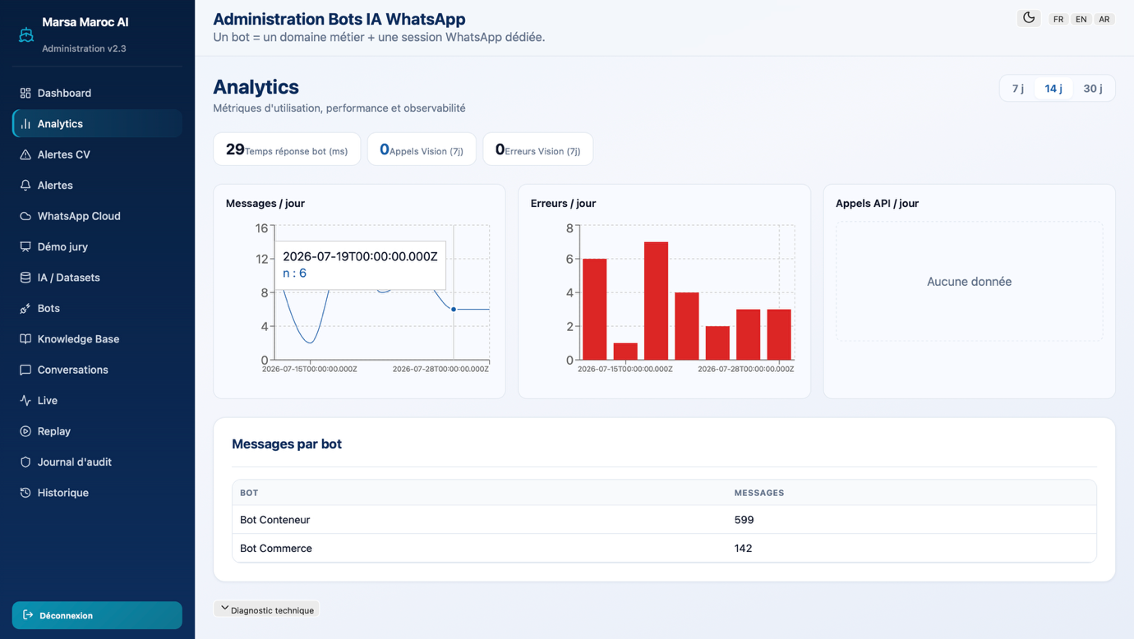

4.2.3 Interface de gestion des alertes Container Vision
Figure 14 : Interface de consultation des alertes Container Vision
L’interface Alertes CV permet de centraliser les alertes générées par l’application Marsa Container Vision et transmises à la plateforme Marsa Maroc AI. Ces alertes peuvent concerner une incohérence de zone, une reconnaissance OCR incertaine, une position trop ancienne ou toute autre anomalie détectée lors du suivi d’un conteneur.
Dans la capture présentée, aucune alerte n’est actuellement disponible. L’interface affiche donc un message informatif indiquant que les prochaines alertes provenant du module Container Vision apparaîtront dans cet espace.
Le bouton Actualiser permet de recharger les données et de vérifier si de nouvelles alertes ont été reçues. Le bouton Tester Container Vision sert à contrôler la communication entre les deux applications et à vérifier que le service de vision est accessible et opérationnel.
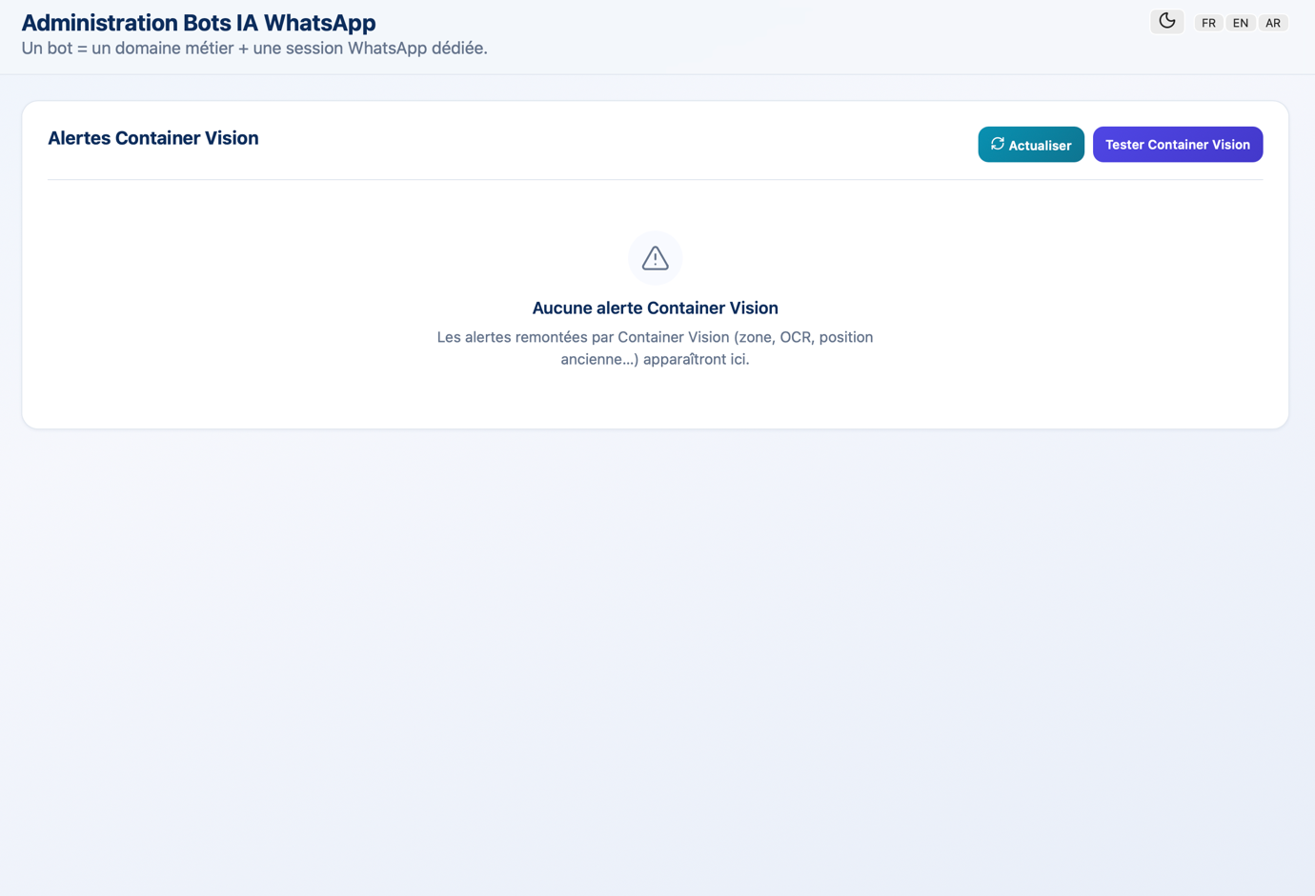
Cette interface facilite ainsi la supervision des anomalies liées aux conteneurs et permet à l’administrateur de réagir rapidement lorsqu’un événement important est détecté.

4.2.4 Interface de gestion des alertes générales
Figure 15 : Interface de consultation des alertes générales
L’interface Alertes regroupe les notifications techniques et fonctionnelles générées par la plateforme. La partie supérieure affiche plusieurs indicateurs, notamment le nombre total d’alertes, les alertes non lues, les alertes critiques et les avertissements.
Chaque alerte contient son niveau de gravité, son intitulé, sa date ainsi qu’un message descriptif. Dans l’exemple présenté, les avertissements concernent plusieurs sources se trouvant dans un état d’erreur. L’administrateur peut traiter individuellement chaque notification à l’aide du bouton Marquer lu, ou utiliser l’option Tout marquer lu pour mettre à jour l’ensemble des alertes.
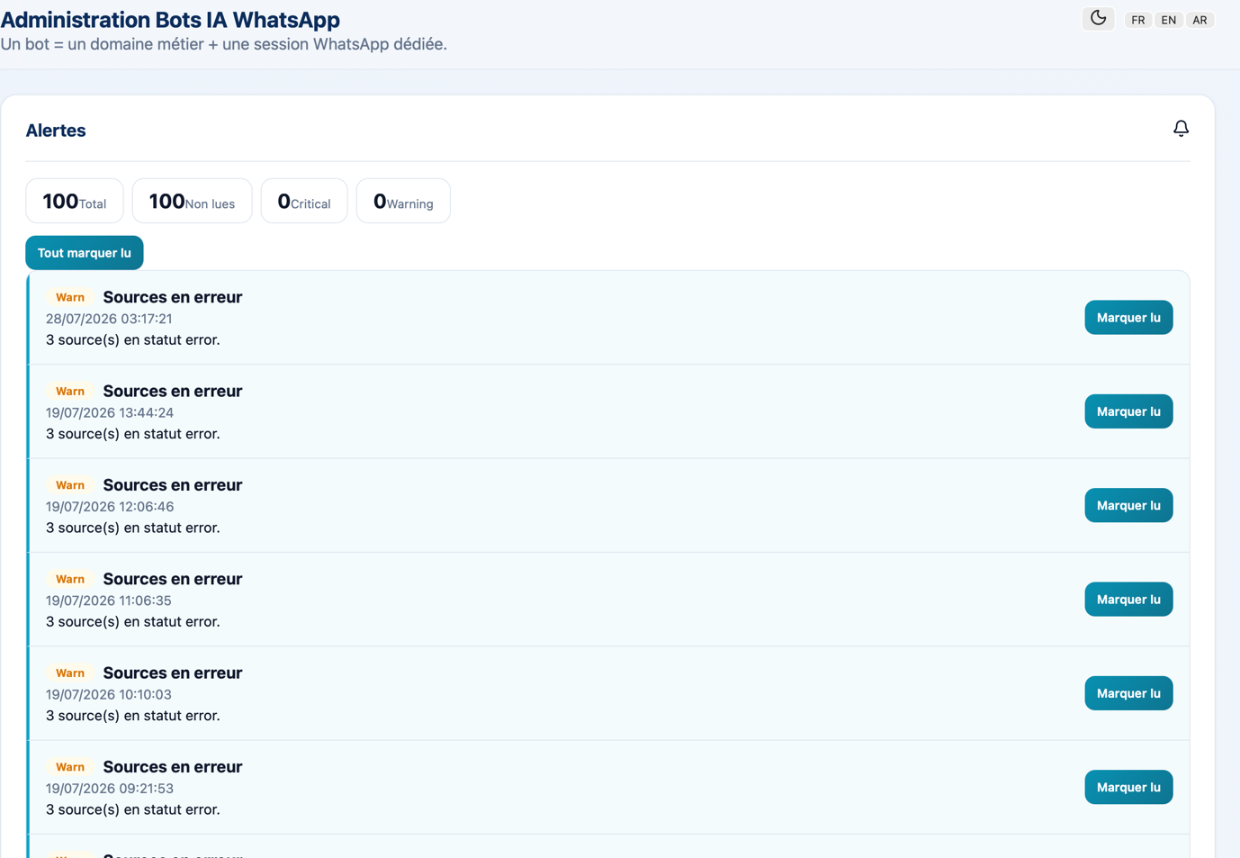
Cette interface facilite la détection rapide des anomalies et permet à l’administrateur d’assurer un suivi centralisé des événements nécessitant une vérification.

4.2.5 Interface de configuration de WhatsApp Cloud API
Figure 16 : Interface de configuration de WhatsApp Cloud API de Meta
Cette interface permet de configurer la connexion entre la plateforme et WhatsApp Cloud API, proposée par Meta. Elle contient les informations nécessaires à l’intégration, notamment le jeton de vérification, le jeton d’accès, l’identifiant du numéro de téléphone, l’identifiant du bot et la version de l’API Graph utilisée.
L’administrateur peut enregistrer la configuration et tester directement la connexion avec les services Meta. L’interface permet également de renseigner un destinataire et un modèle WhatsApp afin d’effectuer un test d’envoi à travers l’API Graph.
Dans l’exemple affiché, la préférence enregistrée correspond à WhatsApp Cloud API, tandis que le processus actuellement actif utilise encore WhatsApp Web. Un redémarrage du backend avec la configuration correspondante est donc nécessaire pour appliquer complètement le changement de fournisseur.
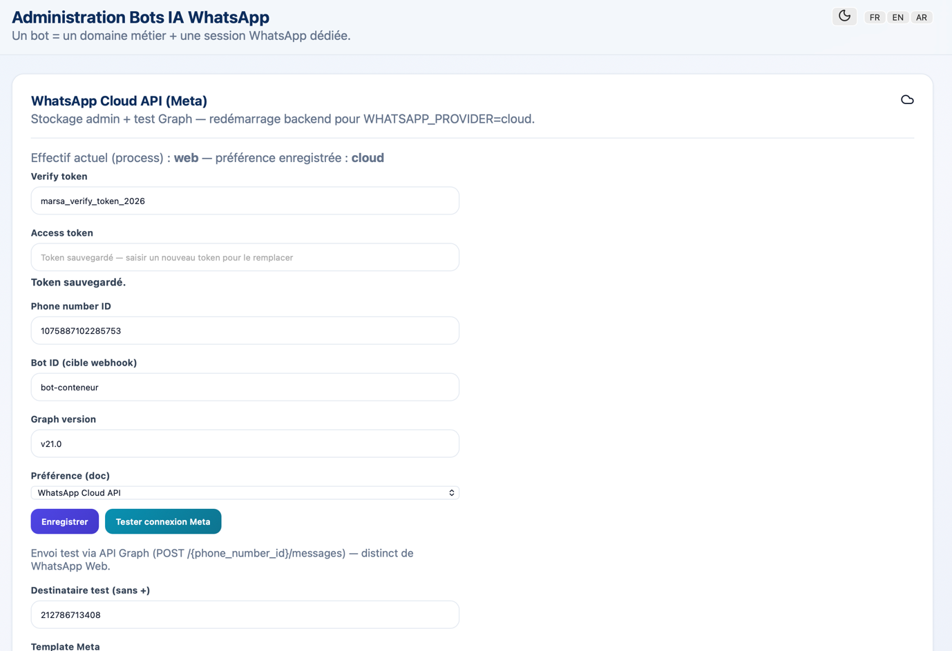
Pour des raisons de sécurité, les jetons d’accès et les informations sensibles ne doivent pas être visibles dans les captures finales du rapport. Il est préférable de les masquer avant l’insertion.

4.2.6 Interface de démonstration des scénarios fonctionnels
Figure 17 : Interface des scénarios de démonstration de Marsa Maroc AI
L’interface Démo jury rassemble les principaux scénarios fonctionnels de la plateforme dans un ordre recommandé pour la soutenance. Elle permet de démontrer progressivement les interactions entre le bot WhatsApp, Marsa Maroc AI et Marsa Container Vision.
Chaque scénario peut être développé afin d’afficher sa description, le résultat attendu ainsi que les actions permettant de lancer le test. Les scénarios proposés concernent notamment la recherche d’un conteneur par bot, l’affichage de sa caméra et de sa zone, la consultation de sa dernière position connue, l’historique de ses déplacements, l’image servant de preuve et l’accès à la carte du terminal.
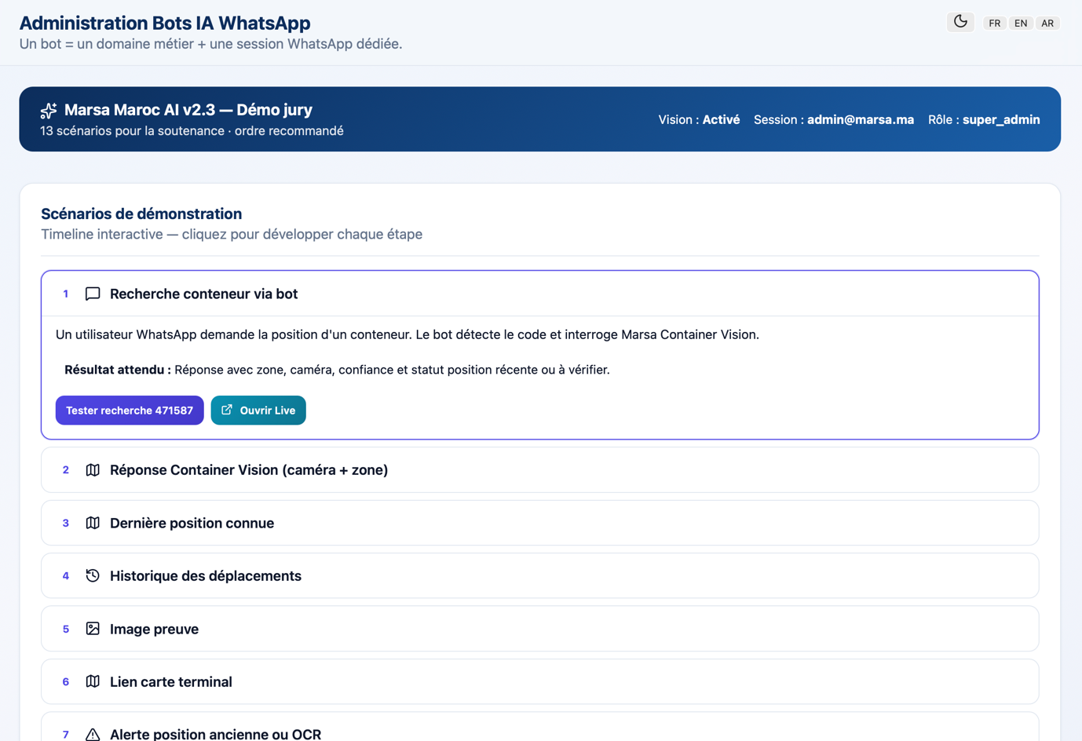
Cette interface facilite la présentation du projet devant le jury en regroupant les démonstrations importantes dans un espace unique, clair et interactif.

4.2.7 Interface d’export des datasets
Figure 18 : Interface d’export des conversations et des jeux de données
L’interface IA/Datasets permet d’exporter les conversations et leurs métadonnées afin de les exploiter dans un processus d’analyse, d’entraînement ou de fine-tuning externe.
L’administrateur sélectionne le bot concerné, puis déclenche l’export des données au format JSONL. Les fichiers exportés peuvent également être enregistrés dans le service de stockage MinIO. Ce format facilite la constitution d’un jeu de données structuré à partir des conversations réellement traitées par le système.
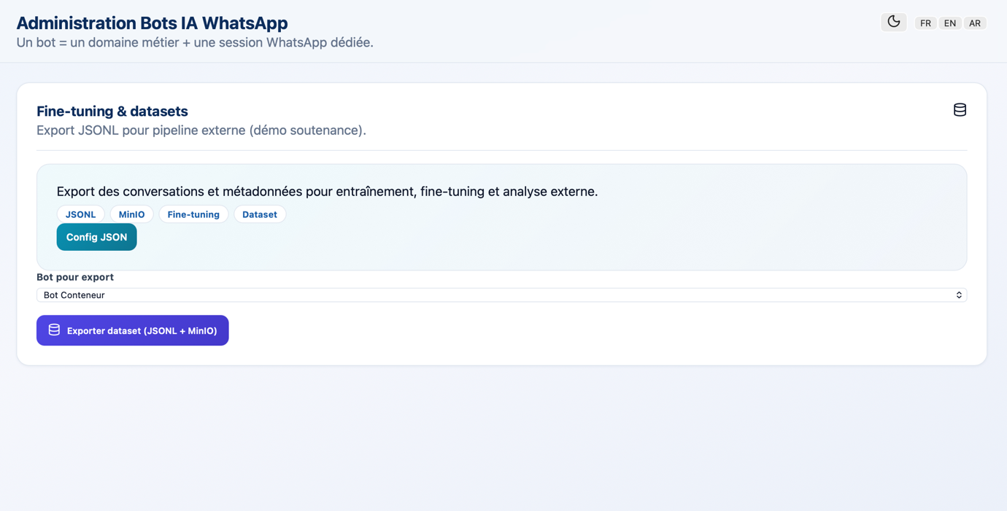
Cette fonctionnalité permet d’améliorer progressivement les modèles d’intelligence artificielle, d’analyser les réponses générées et de constituer une base de données adaptée au domaine portuaire.

4.2.8 Interface de création et de gestion des bots
Figure 19 : Interface de création et de gestion des bots métier
L’interface Bots permet à l’administrateur de créer et de gérer les assistants intelligents de la plateforme. Le formulaire de création contient le nom du bot, son identifiant technique, son domaine métier, sa description ainsi que les règles de sécurité et de comportement appelées guardrails.
Après sa création, chaque bot apparaît dans la partie consacrée aux bots métier. Cette zone présente son nom, son domaine, sa description, son état d’activation et les services qui lui sont associés, tels que WhatsApp, l’API de vision ou le mécanisme RAG.
Dans l’exemple présenté, le Bot Conteneur est actif et connecté. Il est spécialisé dans la localisation des conteneurs à partir des caméras portuaires et communique avec Marsa Container Vision pour fournir les informations recherchées.

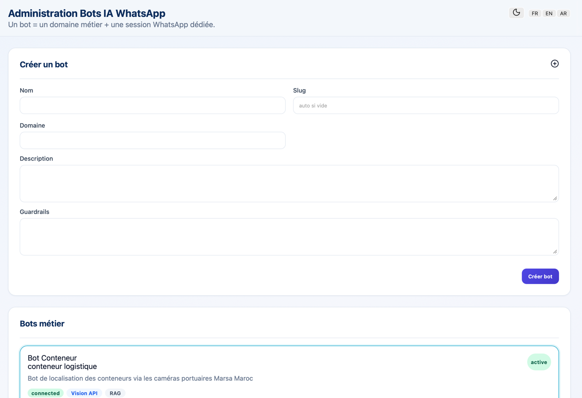
4.2.9 Interface de gestion de la base de connaissances
Figure 20 : Interface d’alimentation de la base de connaissances par bot
L’interface Knowledge Base permet d’ajouter différentes sources de connaissances pour chaque bot. Le système garantit une séparation des données en associant chaque source à un assistant précis.
Trois types de sources peuvent être ajoutés. La première option permet de saisir directement un contenu textuel. La deuxième permet d’importer un document PDF qui sera analysé et indexé. La troisième permet de connecter une API externe en renseignant son adresse, sa méthode HTTP, ses en-têtes et les règles de transformation des données.
Après l’ajout, les contenus sont préparés puis indexés afin d’être exploités par le mécanisme RAG. Le tableau inférieur permet de consulter le type et l’état de chaque source, puis de relancer son indexation lorsqu’une erreur est détectée.
Cette interface rend la base de connaissances dynamique et permet d’enrichir les réponses des assistants sans modifier directement leur code.

4.2.10 Interface de consultation des conversations WhatsApp
Figure 21 : Interface de consultation des conversations par bot
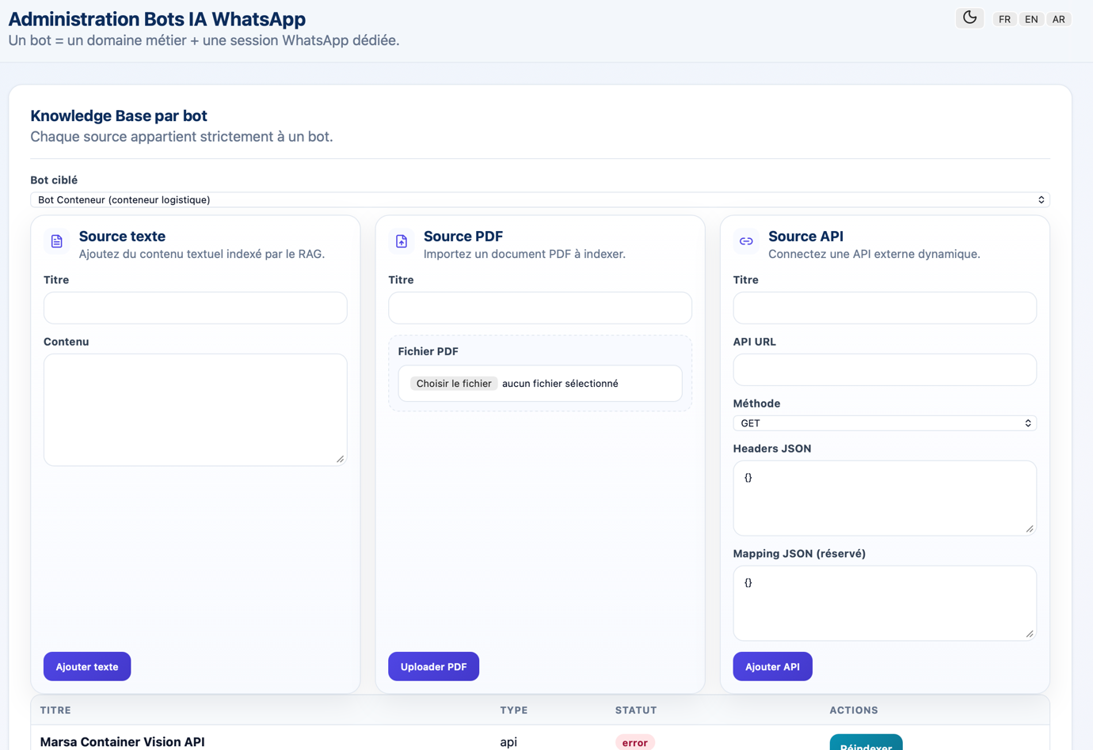
L’interface Conversations affiche les échanges WhatsApp associés à chaque assistant intelligent. L’administrateur peut sélectionner un bot et appliquer plusieurs filtres selon le statut, la source ou le code du conteneur recherché.
Chaque conversation est représentée par le numéro ou le nom du contact, sa source de traitement, son statut et la date du dernier message. Le bouton Ouvrir permet d’accéder au contenu détaillé de la conversation sélectionnée.
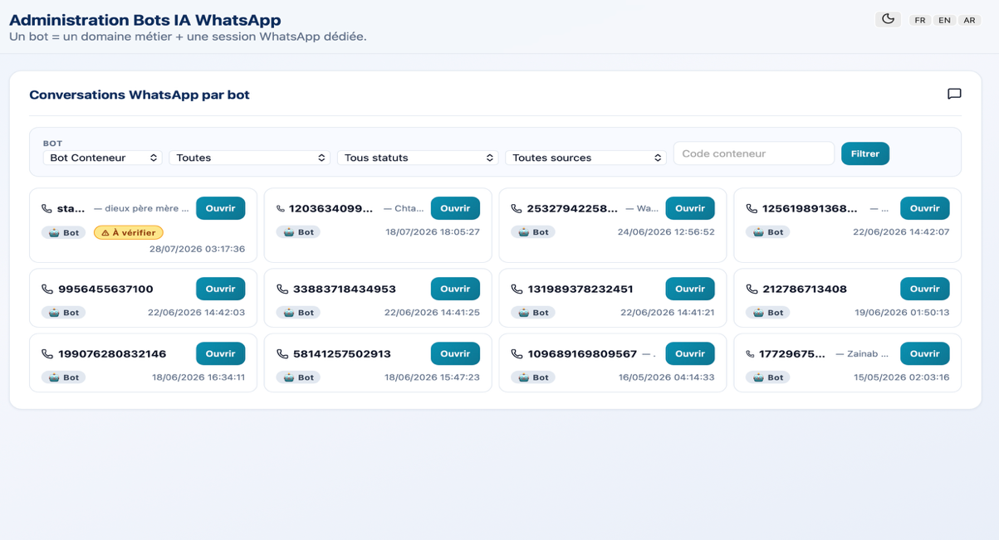
Cette organisation facilite la recherche d’un échange précis, la supervision des réponses automatiques et l’identification des conversations nécessitant une vérification ou une reprise humaine.

4.2.11 Interface de suivi des conversations en direct
Figure 22 : Interface de suivi en temps réel des conversations
L’interface Live permet de suivre en temps réel les nouveaux messages échangés entre les utilisateurs WhatsApp et le bot sélectionné. La communication en direct est assurée par la technologie Socket.IO.
L’indicateur situé en haut de l’interface permet de vérifier l’état de la connexion au socket. Lorsque cette connexion est active, les nouveaux messages sont affichés automatiquement sans actualisation manuelle de la page.
L’administrateur peut choisir le bot qu’il souhaite surveiller et accéder rapidement à la liste complète des conversations. Cette interface facilite ainsi la supervision instantanée de l’activité et la détection rapide des demandes nécessitant une intervention.
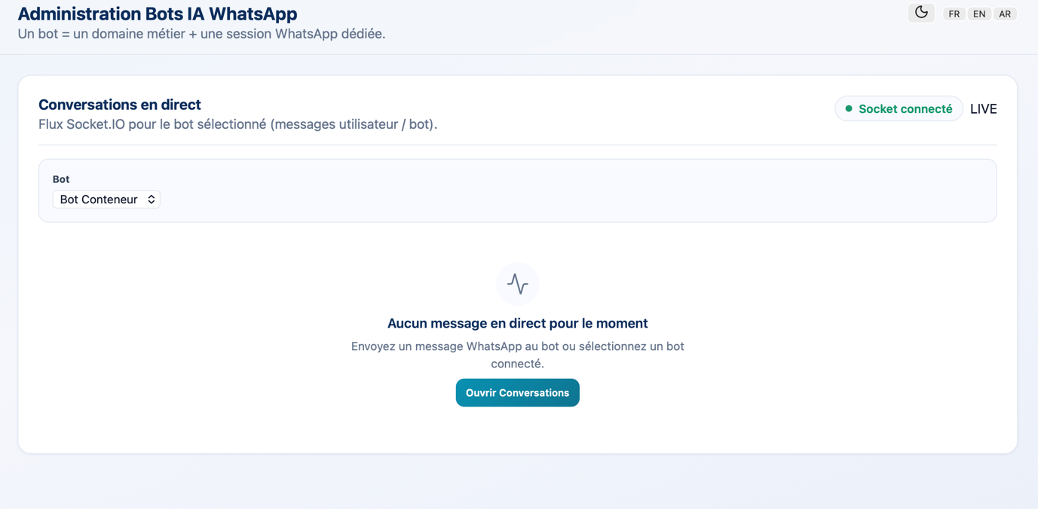

4.2.12 Interface de relecture des conversations
Figure 23 : Interface Replay des conversations WhatsApp
L’interface Replay permet de reconstituer une conversation dans son ordre chronologique. L’administrateur sélectionne d’abord le bot, puis choisit l’une des conversations disponibles dans la liste.
Après la sélection, la plateforme affiche les différents messages ainsi que les métadonnées techniques disponibles, telles que les temps de traitement, la latence, les appels aux services d’intelligence artificielle et les réponses générées.
Cette fonctionnalité facilite l’analyse détaillée du comportement du bot, la recherche des causes d’une erreur et l’évaluation de la qualité des réponses envoyées aux utilisateurs.
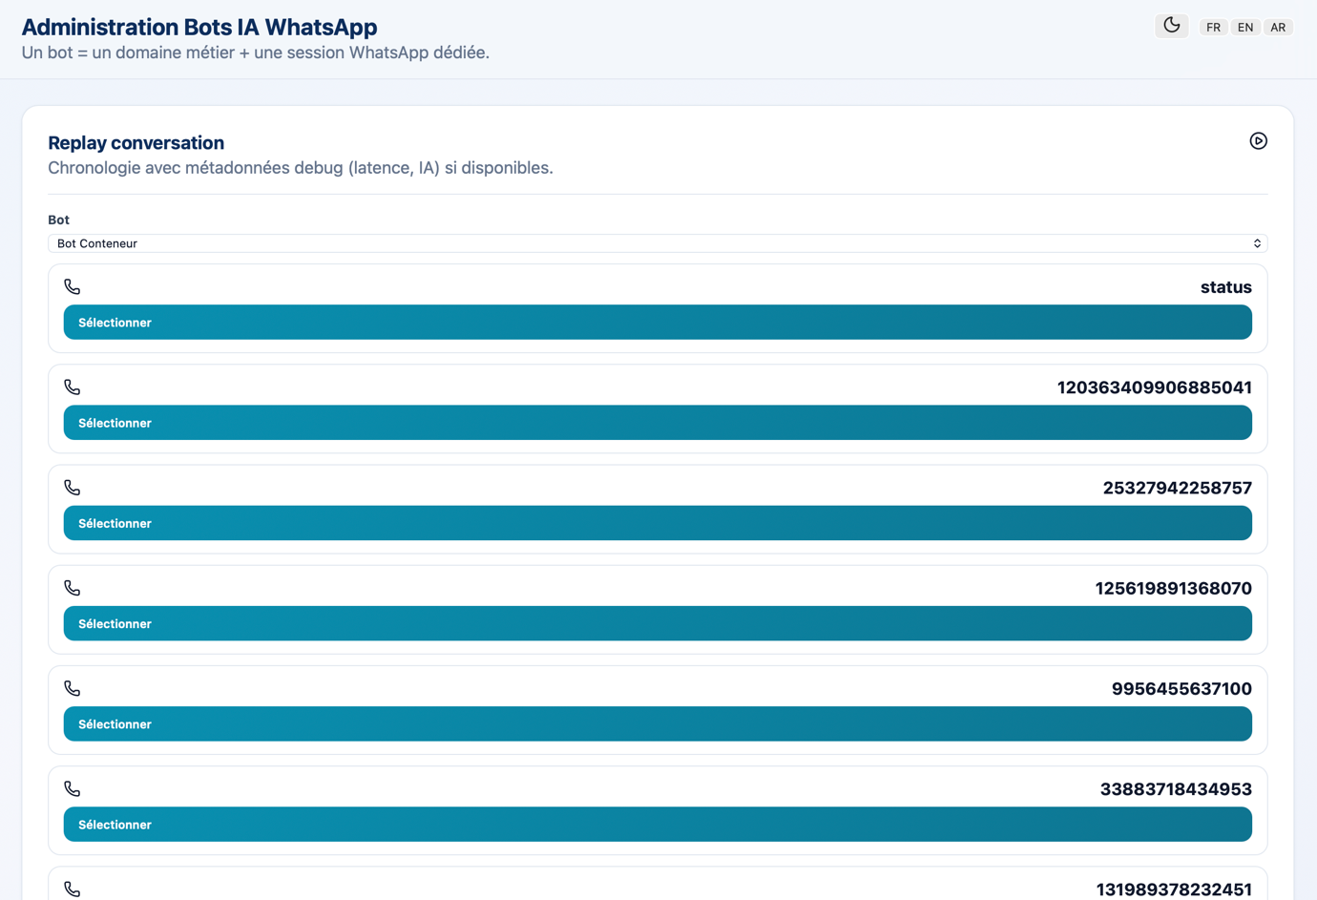

4.2.13 Interface du journal d’audit
Figure 24 : Interface de consultation du journal d’audit
L’interface Journal d’audit assure la traçabilité des actions réalisées sur la plateforme. Elle enregistre notamment les connexions, les déconnexions, les consultations et les opérations administratives importantes.
La partie supérieure affiche le nombre total d’événements, les opérations réussies et les éventuels échecs. Une barre de recherche permet de filtrer les événements selon l’action, l’utilisateur ou la ressource concernée.
Pour chaque opération, le tableau indique la date, l’utilisateur, l’action réalisée, la ressource concernée et son statut. Le bouton Détail permet d’afficher des informations supplémentaires sur l’événement sélectionné.
Cette interface renforce la sécurité et facilite l’identification des actions inhabituelles ou non autorisées.
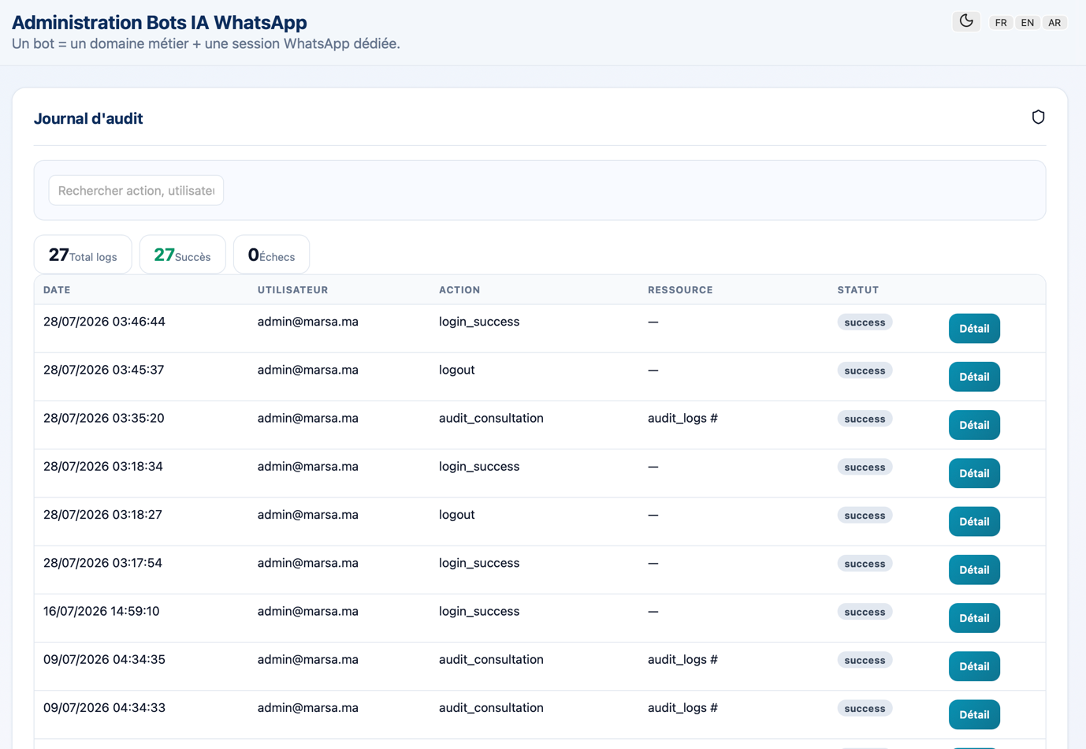

4.2.14 Interface de consultation de l’historique des appels API
Figure 25 : Interface de consultation de l’historique API par bot
L’interface Historique permet de consulter les appels effectués par chaque bot vers les services externes. Dans le cas du Bot Conteneur, elle affiche principalement les requêtes envoyées à l’API de recherche de Marsa Container Vision.
Pour chaque appel, le tableau indique la méthode HTTP utilisée, l’adresse de l’API et la réponse retournée. Les réponses peuvent contenir le code du conteneur, son état de détection, la caméra utilisée, sa zone portuaire et le niveau de confiance obtenu.
L’interface conserve également les échecs de connexion, ce qui permet de comparer les appels réussis et les appels ayant rencontré une anomalie. Le bouton Voir détail permet d’afficher l’intégralité de la réponse technique.
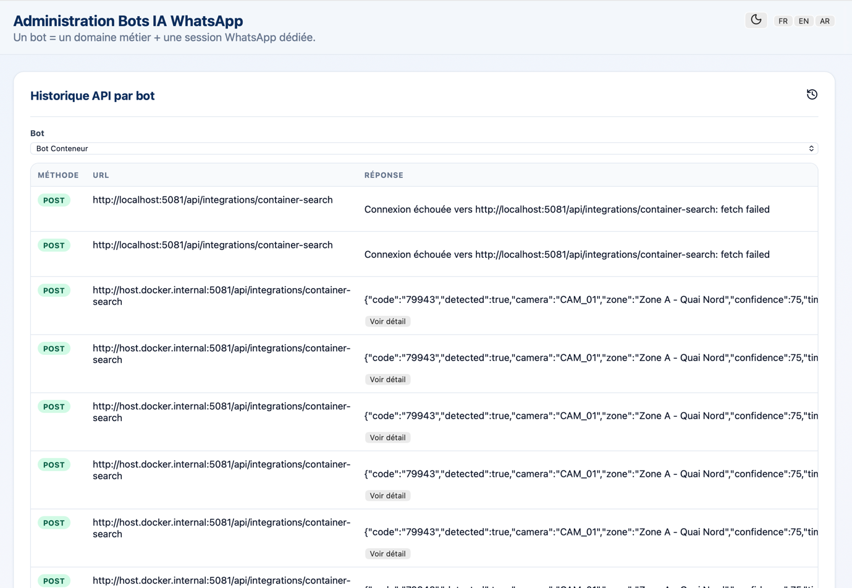
Cette fonctionnalité facilite le diagnostic des échanges entre les deux applications et permet de vérifier que les données sont correctement transmises entre Marsa Maroc AI et Marsa Container Vision.

Synthèse des interfaces de Marsa Maroc AI
Les interfaces présentées couvrent les principales fonctions d’administration de Marsa Maroc AI. Elles permettent de superviser l’activité, gérer les alertes, configurer WhatsApp Cloud API, créer les bots, alimenter leur base de connaissances et consulter les conversations.
Elles offrent également des outils destinés à la maintenance et à la sécurité, tels que le suivi en direct, la relecture des échanges, le journal d’audit et l’historique des appels API. L’ensemble constitue une plateforme centralisée permettant à l’administrateur de contrôler les assistants intelligents et leur intégration avec les services portuaires.

4.3 Présentation de l’application Marsa Container Vision
L’application Marsa Container Vision constitue le deuxième module principal de la solution réalisée pour Marsa Maroc. Elle est consacrée à la recherche, à la détection, à l’analyse et au suivi des conteneurs à partir d’images et de caméras portuaires.
Elle exploite des techniques de vision par ordinateur et de reconnaissance optique de caractères afin d’identifier les codes des conteneurs, d’estimer la fiabilité des résultats et de conserver les informations liées à leur détection. Elle communique également avec l’application Marsa Maroc AI afin de répondre automatiquement aux recherches effectuées par les utilisateurs WhatsApp.
L’interface propose plusieurs modules, notamment le tableau de bord, la recherche de conteneurs, les caméras, la carte du terminal, les alertes, les notifications, l’analyse d’images, le journal d’audit, la gestion des utilisateurs, des rôles et de la sécurité.

4.3.1 Interface du tableau de bord analytique
Le tableau de bord analytique offre une vue globale sur l’activité de Marsa Container Vision. Il regroupe les principaux indicateurs liés aux recherches de conteneurs, aux détections, aux performances de l’OCR, aux caméras et aux différents services techniques.
Dans la version présentée, l’application fonctionne en mode démonstration. Les indicateurs sont calculés à partir de l’historique des recherches, des images importées et des analyses réalisées durant les trente derniers jours.

Première capture : indicateurs généraux et opérationnels
Figure 26 : Indicateurs généraux du tableau de bord Container Vision
La partie supérieure du tableau de bord présente les principaux indicateurs de performance du système. Elle affiche le nombre de recherches effectuées, le nombre de conteneurs détectés, le taux de réussite de l’OCR, la confiance moyenne des résultats, le nombre de caméras actives et le nombre d’analyses d’images ou de vidéos réalisées.
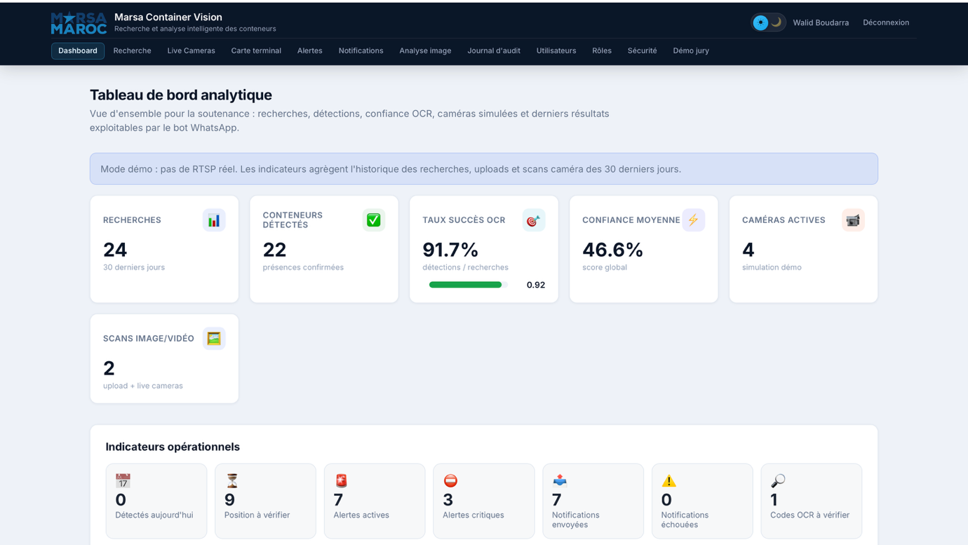
Ces données permettent d’évaluer rapidement l’efficacité générale de la plateforme. Le taux de réussite OCR correspond à la proportion de recherches ayant conduit à une détection, tandis que la confiance moyenne indique la fiabilité globale des résultats produits par le système. La section Indicateurs opérationnels complète cette vue avec le nombre de détections du jour, les positions à vérifier, les alertes actives, les alertes critiques, les notifications envoyées ou échouées et les codes OCR nécessitant une vérification humaine.

Deuxième capture : état des services techniques
Figure 27 : État des services de Marsa Container Vision
Cette partie présente l’état des différents composants techniques nécessaires au fonctionnement de l’application. Elle permet de vérifier la disponibilité du backend, de la base de données, du service d’intelligence artificielle, du simulateur de caméras, de la carte du terminal, du système d’alertes, des notifications, du stockage des preuves et de l’API d’intégration.
Chaque service dispose d’un statut visuel permettant d’identifier immédiatement s’il est opérationnel. Dans la capture affichée, tous les composants sont indiqués comme fonctionnels.
La section Détections par jour est destinée à représenter graphiquement le nombre de conteneurs détectés quotidiennement. Lorsque les données sont insuffisantes, l’application affiche un message informatif en attendant les prochaines analyses.

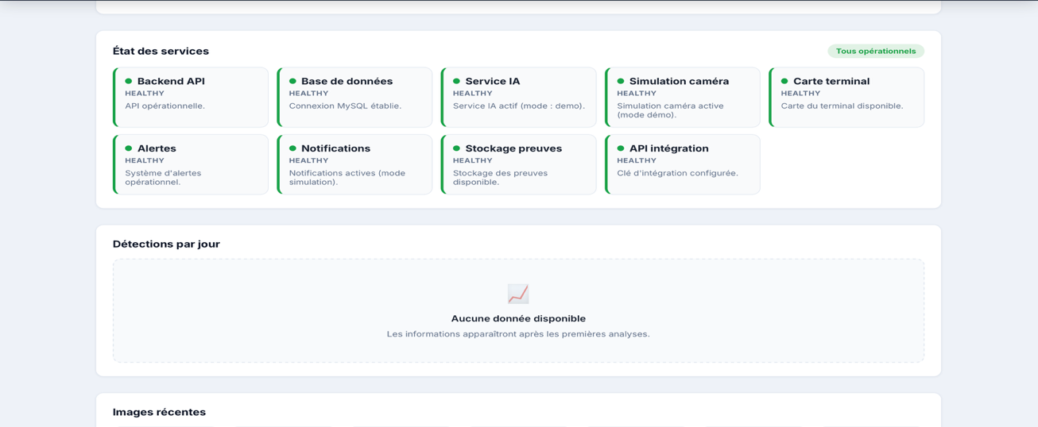
Troisième capture : images récentes, historique et qualité OCR
Figure 28 : Résultats récents et contrôle de la qualité OCR
La section Images récentes affiche les dernières images de conteneurs analysées par la plateforme. Chaque miniature est accompagnée du code OCR reconnu ou du code utilisé lors de la recherche. Ces images constituent des preuves visuelles des résultats retournés par le système.
Le tableau Historique récent présente les dernières analyses avec leur date, le code recherché, le résultat de la détection et le score global obtenu. Cette fonctionnalité facilite la consultation des opérations récentes et la comparaison entre plusieurs résultats.
La partie Qualité OCR classe les résultats selon plusieurs niveaux : OCR bon, moyen, faible ou à vérifier. Elle indique également le nombre d’alertes OCR actives et les erreurs récentes du service d’intelligence artificielle. Cela permet d’identifier les détections nécessitant une validation humaine.
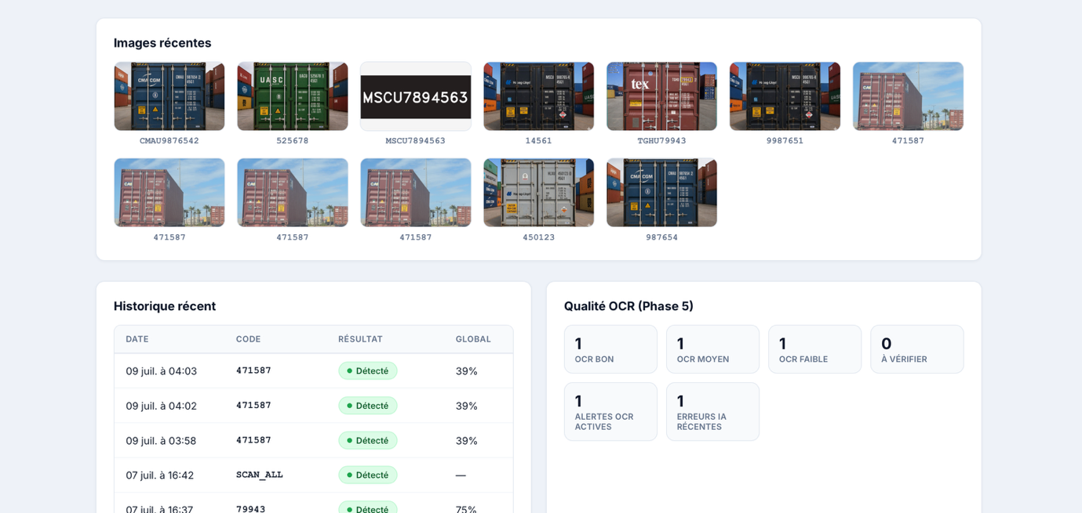

Quatrième capture : notifications et flux en temps réel
Figure 29 : Notifications et suivi en temps réel des détections
La section Notifications multi-canal affiche le nombre de notifications envoyées, échouées et simulées. Elle indique également le canal de communication le plus utilisé, comme l’adresse électronique.
La partie Alertes et notifications présente les derniers événements générés par la plateforme. Ces événements peuvent correspondre à une détection normale, à une détection reçue par l’API d’intégration ou à une anomalie nécessitant une intervention.
Enfin, la section Flux temps réel utilise Socket.IO afin d’afficher automatiquement les nouvelles détections. Pour chaque événement, elle peut présenter l’heure, le code du conteneur, le résultat, la caméra concernée et le score global, sans nécessiter une actualisation manuelle de la page.
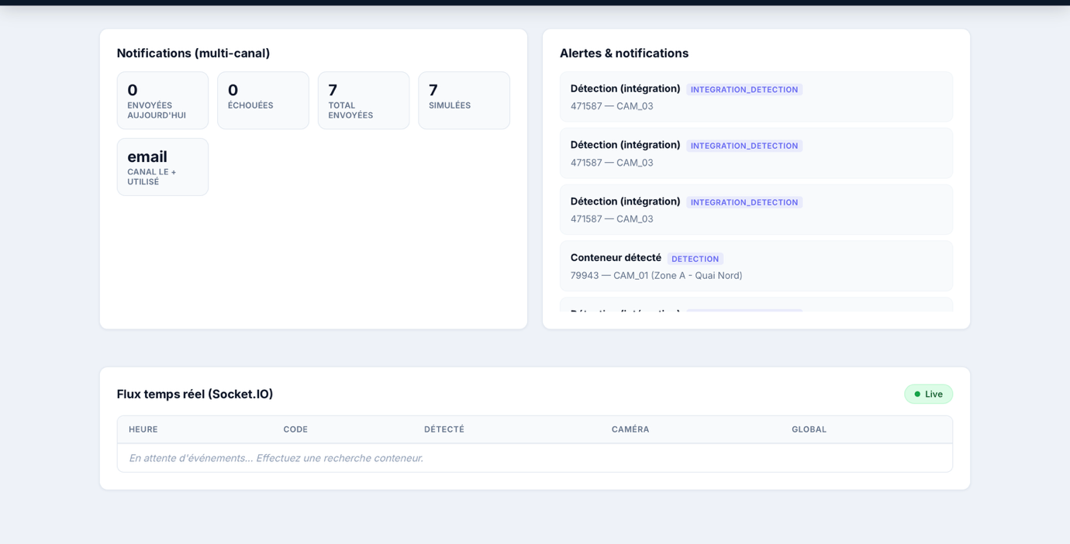

Synthèse du tableau de bord Container Vision
Le tableau de bord de Marsa Container Vision centralise les informations importantes concernant la détection des conteneurs. Il permet de suivre les performances de l’OCR, l’état des services, les images analysées, les alertes, les notifications et les événements en temps réel.
Cette interface facilite la supervision technique et opérationnelle du système. Elle permet aux administrateurs et aux opérateurs portuaires d’identifier rapidement les anomalies, de vérifier les résultats douteux et de consulter les preuves visuelles associées aux détections.

4.3.2 Interface de recherche d’un conteneur
Figure 30 : Interface de recherche et historique des conteneurs
L’interface Recherche permet à l’opérateur de localiser un conteneur à partir de son code complet ou partiel. Après la saisie du code, le système analyse les images provenant des caméras simulées et applique la reconnaissance OCR, complétée éventuellement par YOLO, afin d’identifier le conteneur recherché.
Lorsque la recherche aboutit, l’application affiche la caméra ayant détecté le conteneur, la zone correspondante, le niveau de confiance ainsi qu’une image servant de preuve. Les résultats peuvent ensuite être exploités par le Bot Conteneur afin de répondre aux utilisateurs par WhatsApp.
La partie inférieure conserve l’historique des recherches effectuées. Chaque ligne indique le code recherché, le résultat, la caméra, la zone, le score de confiance, la source de la demande et le mode de traitement. Le bouton Voir preuve permet de consulter l’image associée à la détection.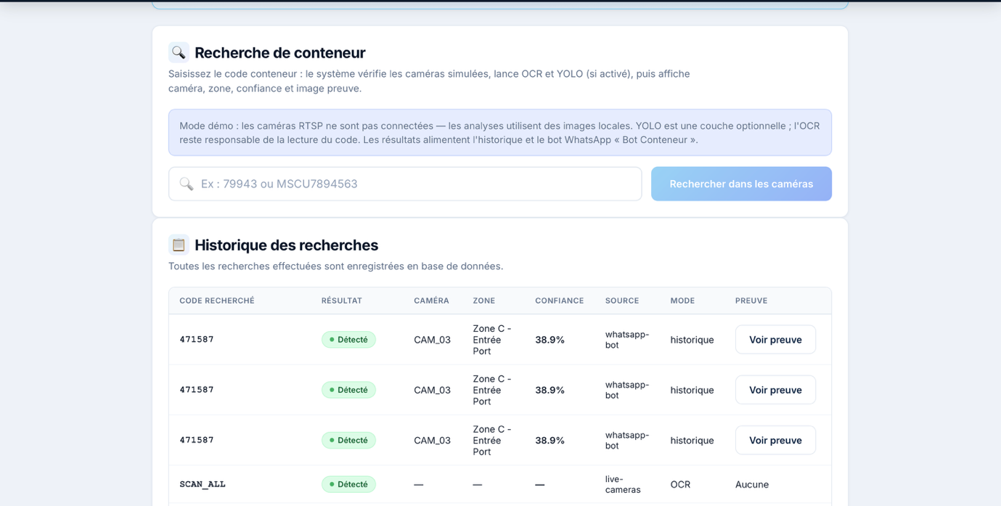

4.3.3 Interface de supervision des caméras
Figure 31 : Interface Live Cameras de Marsa Container Vision
L’interface Live Cameras permet de superviser les caméras associées aux différentes zones du terminal portuaire. Dans la version de démonstration, les flux RTSP réels sont remplacés par une succession automatique d’images locales simulant un flux vidéo.
Chaque caméra affiche son identifiant, son état, sa zone d’affectation, l’image actuellement analysée, le nombre de trames disponibles, le dernier conteneur reconnu et le niveau de confiance obtenu.
Le bouton Scanner toutes les caméras lance une analyse globale des différents flux. Le système peut ainsi rechercher automatiquement les codes visibles et enregistrer les détections dans la base de données. Cette interface prépare également l’intégration future avec des caméras IP réelles utilisant le protocole RTSP.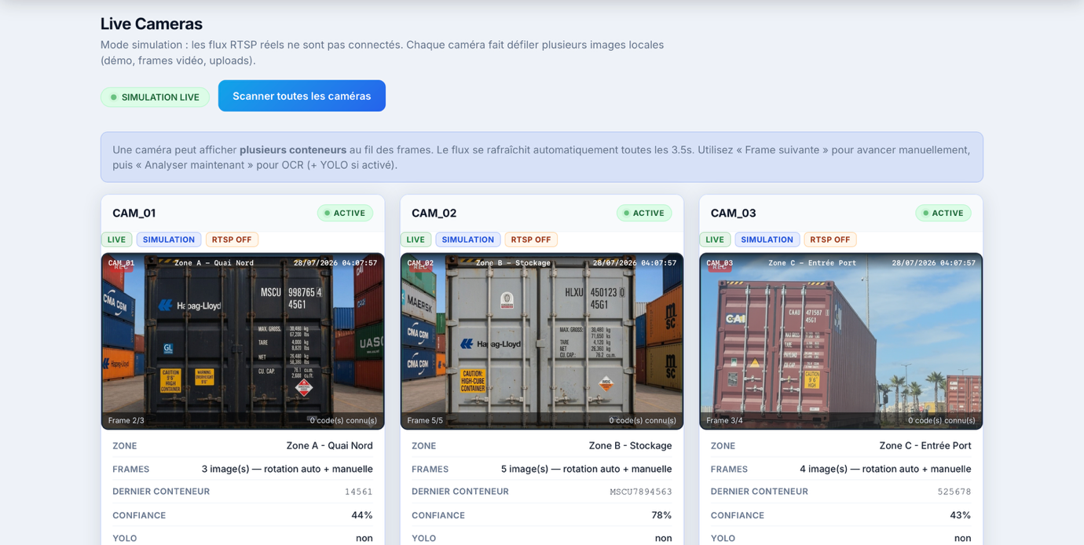

4.3.4 Interface de la carte du terminal
Figure 32 : Carte schématique du terminal portuaire
L’interface Carte terminal fournit une représentation schématique des différentes zones portuaires et des caméras associées. Elle affiche notamment le nombre total de zones, les caméras actives, les conteneurs suivis, les positions à vérifier et les alertes actives.
Chaque zone est représentée par une carte distincte indiquant son nom, la caméra installée, le nombre de conteneurs enregistrés et les éventuelles alertes. Les principales zones affichées sont le quai nord, l’entrée du port, la zone de stockage, la sortie du port, la zone d’inspection et la zone de chargement.
Cette interface permet à l’opérateur de consulter rapidement la dernière position connue d’un conteneur et d’identifier les zones présentant des anomalies ou nécessitant une vérification.

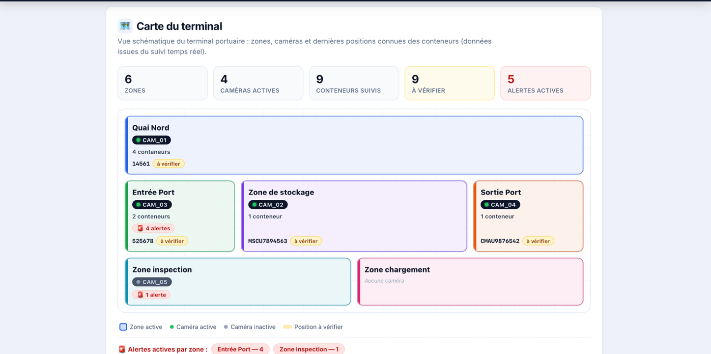

4.3.5 Interface de gestion des alertes intelligentes
Figure 33 : Interface de consultation et de traitement des alertes intelligentes
L’interface Alertes centralise les anomalies détectées automatiquement par Marsa Container Vision. Ces événements peuvent concerner une position trop ancienne, une immobilisation prolongée, un code OCR incertain, un conteneur situé dans une mauvaise zone, une caméra indisponible ou une erreur du service d’intelligence artificielle.
La partie supérieure affiche le nombre total d’alertes, les alertes actives, critiques, les avertissements, les informations et les alertes déjà traitées. Des filtres permettent d’affiner la recherche selon le statut, la gravité, le type, le conteneur, la zone ou la date.
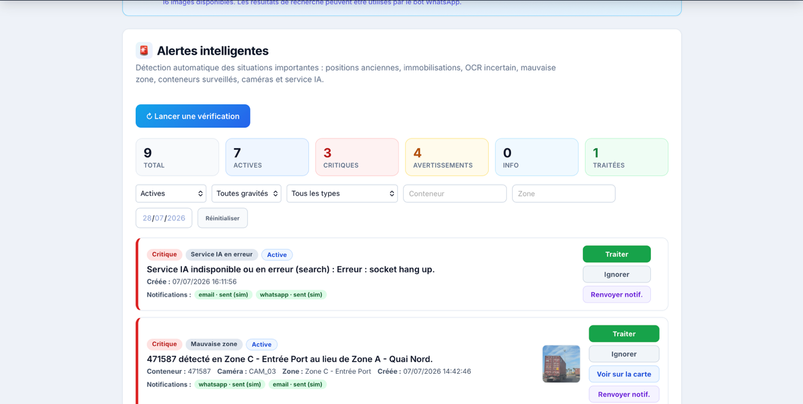
Chaque alerte présente sa gravité, son type, sa description, sa date et les canaux de notification utilisés. L’opérateur peut la traiter, l’ignorer ou renvoyer les notifications associées.

4.3.6 Interface de gestion des notifications multicanal
Figure 34 : Interface de suivi et de configuration des notifications
L’interface Notifications permet de superviser les messages générés à partir des alertes intelligentes. La plateforme prend en charge plusieurs canaux de communication, notamment WhatsApp, l’adresse électronique et les SMS.
Les indicateurs affichent le nombre total de notifications, les envois réussis, les échecs, les notifications en attente, ignorées, simulées et celles créées durant la journée.
La section consacrée aux paramètres permet d’activer ou de désactiver chaque canal et de renseigner les informations nécessaires à son fonctionnement. Dans la version présentée, le mode simulation est actif, ce qui permet de tester les scénarios sans envoyer de véritables messages aux destinataires.
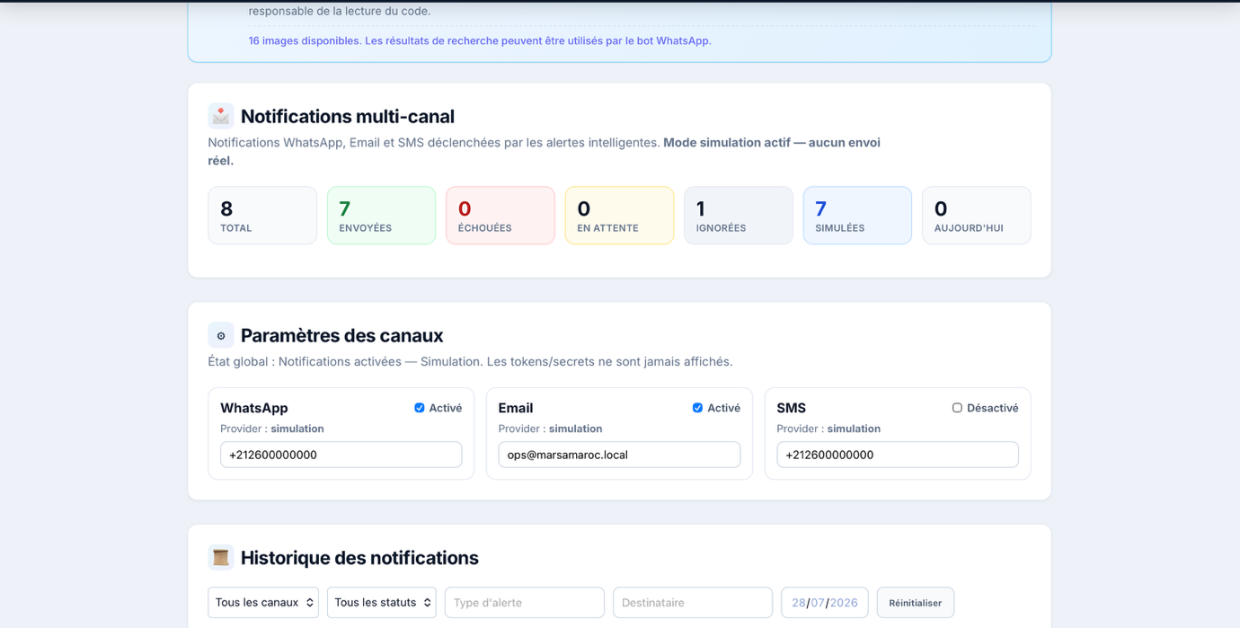

4.3.7 Interface d’analyse d’une image
Figure 35 : Interface d’analyse d’image par OCR et YOLO
L’interface Analyse image permet de charger manuellement une photographie de conteneur afin d’extraire les codes visibles. L’utilisateur peut déposer une image dans la zone prévue ou la sélectionner depuis son ordinateur. Les formats PNG, JPEG et WebP sont acceptés.
L’analyse peut être réalisée uniquement avec l’OCR ou avec une combinaison de YOLO et de l’OCR. Une caméra simulée, une zone et un code attendu peuvent être associés à l’image afin de faciliter la validation du résultat.
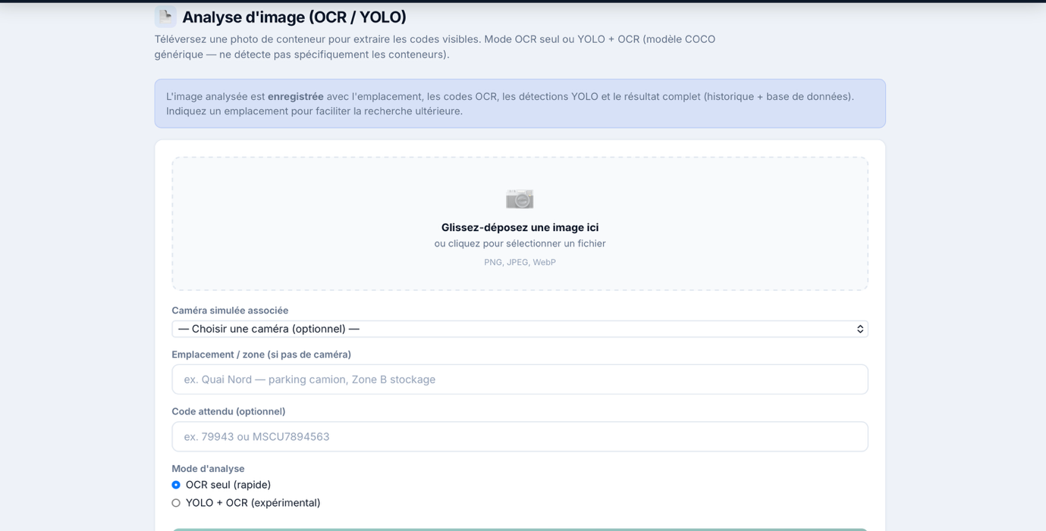
Après le traitement, l’image, les caractères reconnus, les résultats de détection, le niveau de confiance et l’emplacement sont enregistrés dans l’historique et dans la base de données. Cette fonctionnalité est utile lorsque l’image ne provient pas directement d’une caméra connectée.

4.3.8 Interface du journal d’audit
Figure 36 : Journal d’audit de Marsa Container Vision
L’interface Journal d’audit assure la traçabilité des opérations réalisées par les utilisateurs et les services d’intégration. Elle affiche le nombre total d’événements, les actions réussies, les échecs et les opérations enregistrées durant les dernières vingt-quatre heures.
Des champs de filtrage permettent de rechercher les événements selon l’action, l’utilisateur, la ressource, le chemin de l’API, le statut, la méthode HTTP ou la date.
Le tableau présente pour chaque événement sa date, l’utilisateur concerné, l’action réalisée, la ressource sollicitée, la méthode HTTP, le statut obtenu et l’adresse IP. Cette fonctionnalité améliore la sécurité, facilite les contrôles et permet d’analyser les incidents techniques.

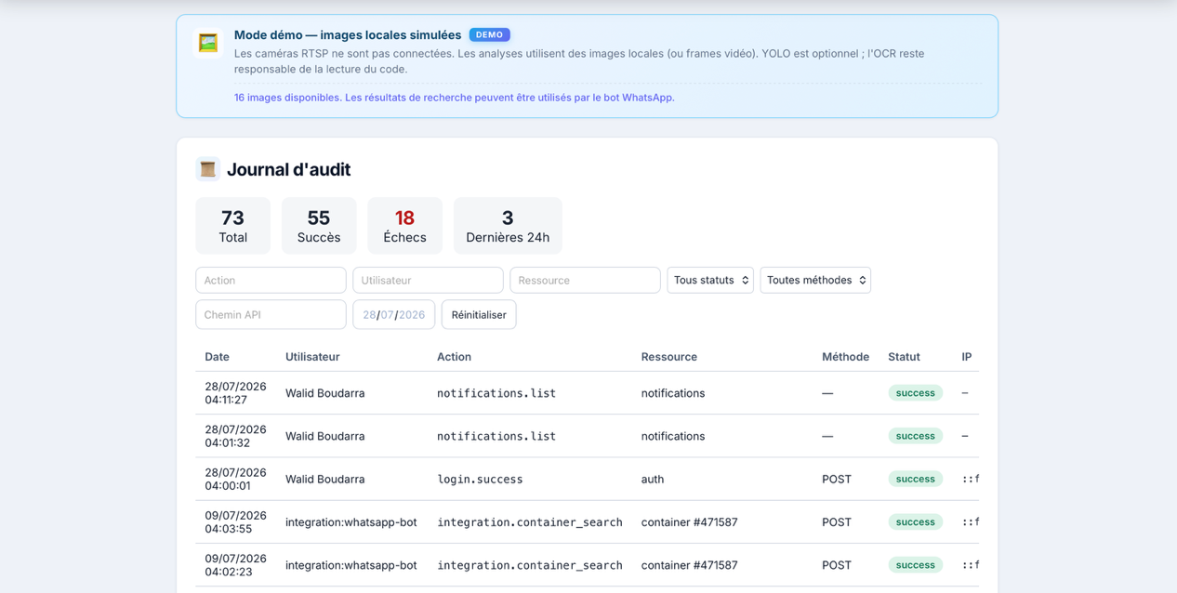

4.3.9 Interface de gestion des utilisateurs
Figure 37 : Interface d’administration des utilisateurs
L’interface Utilisateurs permet de créer et de gérer les comptes autorisés à accéder à Marsa Container Vision. Le formulaire de création contient le nom complet, l’adresse électronique, le mot de passe et le rôle attribué.
Le tableau présente les comptes enregistrés, leur rôle, leur statut et l’état de l’authentification multifacteur. L’administrateur peut modifier le rôle d’un utilisateur, réinitialiser sa configuration MFA ou désactiver son compte.
Cette interface garantit que l’accès à l’application est limité aux utilisateurs autorisés et que chaque utilisateur dispose uniquement des fonctionnalités correspondant à ses responsabilités.
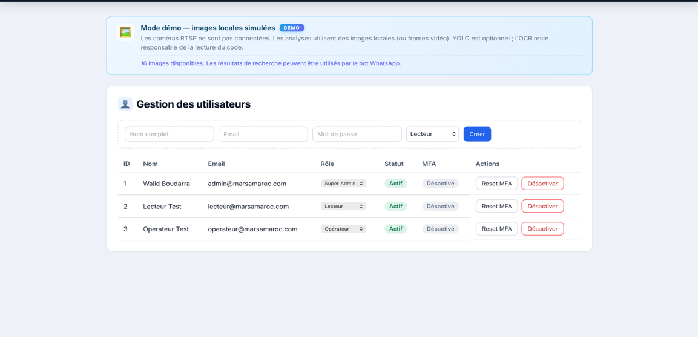

4.3.10 Interface de gestion des rôles et des permissions
Figure 38 : Interface de gestion des rôles et des permissions
L’interface Rôles repose sur un mécanisme de contrôle d’accès basé sur les rôles, appelé RBAC. Elle présente les différents profils disponibles dans l’application, notamment Super Administrateur, Administrateur, Opérateur, Analyste et Lecteur.
Chaque rôle dispose d’un ensemble précis de permissions. Celles-ci peuvent concerner la recherche de conteneurs, la consultation des caméras, la gestion du suivi, l’analyse OCR, la carte du terminal, les alertes, les notifications ou le journal d’audit.
Le Super Administrateur bénéficie d’un accès complet, tandis que les autres rôles disposent de permissions adaptées à leurs missions. Le bouton Modifier permet d’ajuster les autorisations associées à chaque rôle.
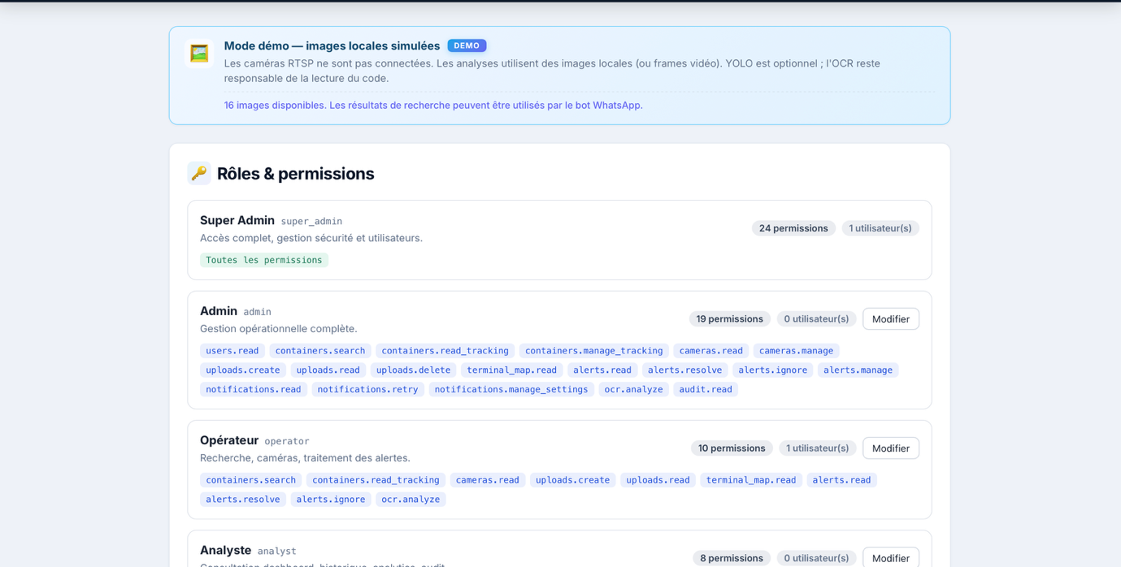

4.3.11 Interface de sécurité et d’authentification multifacteur
Figure 39 : Interface d’activation de l’authentification multifacteur
L’interface Sécurité permet à l’utilisateur de renforcer la protection de son compte grâce à l’authentification multifacteur. Elle affiche l’identité de l’utilisateur connecté, son adresse électronique, son rôle et l’état actuel du MFA.
Lorsque l’authentification multifacteur est désactivée, l’utilisateur peut lancer son activation depuis cette page. Après activation, la connexion nécessite le mot de passe habituel ainsi qu’un code temporaire généré par une application d’authentification.
Cette mesure limite les risques d’accès non autorisé, même lorsqu’un mot de passe est compromis.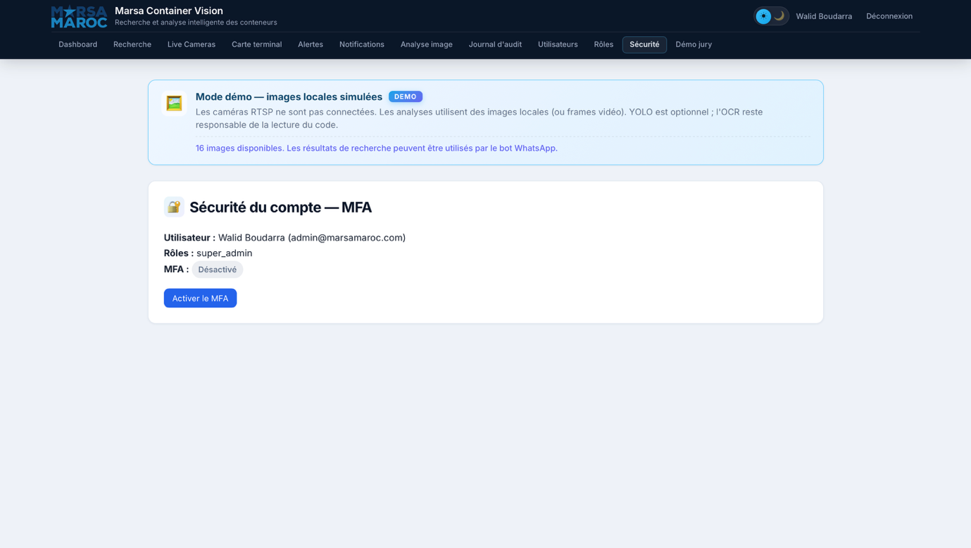

4.3.12 Interface de démonstration pour la soutenance
Figure 40 : Interface Démo jury de Marsa Container Vision
L’interface Démo jury propose un parcours guidé destiné à présenter les principales fonctionnalités de l’application pendant la soutenance. L’utilisateur commence par sélectionner un conteneur de démonstration, puis peut accéder directement à sa fiche ou à sa position sur la carte.
Les scénarios proposés couvrent la recherche d’un conteneur, l’affichage de sa dernière position, la consultation de l’historique de ses déplacements, sa localisation sur la carte, la visualisation d’une alerte et la consultation d’une notification simulée.
Cette interface simplifie la démonstration en regroupant les fonctionnalités importantes dans un ordre logique et en réduisant le nombre de manipulations nécessaires devant le jury.

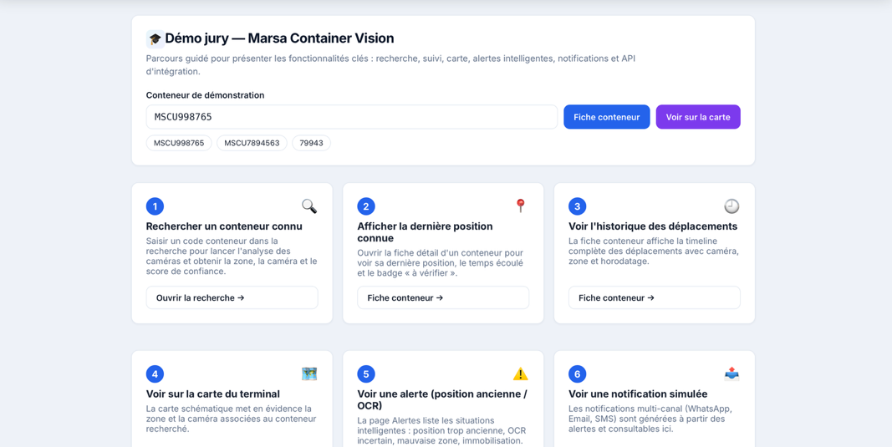

Synthèse de Marsa Container Vision
Marsa Container Vision fournit un ensemble complet d’interfaces consacrées à la détection, à la localisation et au suivi des conteneurs. La plateforme permet d’effectuer une recherche, de superviser les caméras, de consulter la carte du terminal, d’analyser des images et de contrôler la qualité des résultats OCR.
Elle intègre également des fonctionnalités de supervision, d’alerte, de notification, de traçabilité et de sécurité. Grâce à sa communication avec Marsa Maroc AI, les résultats obtenus peuvent être transmis automatiquement au Bot Conteneur afin de répondre aux demandes reçues par WhatsApp.

Conclusion du chapitre
Ce chapitre a présenté la phase de réalisation de la plateforme intelligente développée dans le cadre de ce projet pour Marsa Maroc. L’objectif principal était de traduire les besoins fonctionnels et les choix de conception définis précédemment en une solution concrète, exploitable et adaptée au contexte portuaire. Pour atteindre cet objectif, nous avons mis en place un environnement de développement reposant sur plusieurs technologies complémentaires, notamment React pour les interfaces graphiques, Node.js et Express pour les services backend, FastAPI et Python pour les traitements d’intelligence artificielle, MySQL pour la persistance des données, ainsi que Docker pour l’orchestration des différents composants.
La réalisation a abouti à deux applications complémentaires. La première, Marsa Maroc AI, permet d’administrer les bots intelligents, de gérer les conversations WhatsApp, d’exploiter une base de connaissances, de consulter les alertes, les statistiques, les journaux d’audit et l’historique des appels vers les services externes. La deuxième, Marsa Container Vision, est consacrée à la recherche, à la détection, à l’analyse et au suivi des conteneurs à partir d’images et de caméras simulées. Elle intègre notamment la reconnaissance OCR, l’analyse d’images, la carte du terminal, l’historique des positions, les alertes intelligentes, les notifications multicanal ainsi que des mécanismes de gestion des utilisateurs, des rôles et de l’authentification multifacteur.
Les résultats obtenus montrent que la solution répond aux principales problématiques identifiées au début du projet. Elle permet de centraliser l’administration des assistants WhatsApp, de rechercher un conteneur à partir de son code, d’identifier sa dernière position connue, de connaître la caméra et la zone associées, puis de transmettre ces informations à l’utilisateur. La plateforme permet également de conserver l’historique des recherches et des déplacements, d’afficher les preuves visuelles liées aux détections, de générer des alertes en cas d’anomalie et de suivre l’état des différents services techniques. L’intégration entre les deux applications constitue un résultat important, car elle permet d’associer l’intelligence conversationnelle à la vision par ordinateur dans une même chaîne de traitement.
Toutefois, plusieurs limites doivent être soulignées. La version actuelle repose principalement sur des images locales et des flux simulés, car les caméras RTSP réelles du terminal n’ont pas encore été intégrées. Le modèle YOLO utilisé reste générique et n’est pas spécifiquement entraîné sur un jeu de données portuaire, ce qui peut réduire la précision dans certaines conditions. La qualité de la reconnaissance OCR dépend également de la résolution des images, de l’orientation du conteneur, de la luminosité et de la visibilité du code. De plus, certains services, comme les notifications ou certaines connexions externes, fonctionnent encore en mode simulation ou nécessitent une configuration supplémentaire pour être utilisés en production.
Les perspectives d’amélioration concernent donc principalement l’intégration de flux RTSP réels, la mise en place d’un traitement multicanal en temps réel et l’entraînement d’un modèle de détection spécialisé sur des images de conteneurs prises dans des conditions portuaires réelles. Il serait également pertinent d’améliorer la reconnaissance des codes partiels ou inclinés, d’ajouter des mécanismes de suivi automatique entre plusieurs caméras et d’optimiser les performances lorsque le nombre de flux augmente. Enfin, la sécurisation des échanges, la supervision des services, la haute disponibilité et le déploiement sur une infrastructure de production devront être renforcés afin de rendre la solution pleinement opérationnelle à grande échelle.

Conclusion générale

Le présent projet avait pour objectif de concevoir et de réaliser une plateforme intelligente d’assistance portuaire capable de combiner des bots conversationnels WhatsApp avec un système de vision dédié à la détection et au suivi des conteneurs. Cette solution devait faciliter l’accès aux informations opérationnelles, réduire le temps consacré aux recherches manuelles et offrir aux administrateurs et aux opérateurs un environnement centralisé pour superviser les échanges, les détections, les alertes et les différents services techniques.
Pour répondre à cet objectif, nous avons suivi une démarche progressive allant de l’étude de l’existant à l’analyse des besoins, puis à la conception et à la réalisation de la solution. La phase de conception a permis de définir les acteurs, les cas d’utilisation, les interactions entre les composants et l’architecture générale du système. La phase de développement a ensuite conduit à la mise en place de deux applications interconnectées. Marsa Maroc AI assure l’administration des bots WhatsApp, la gestion des conversations, des bases de connaissances, des statistiques et des mécanismes de sécurité. Marsa Container Vision prend en charge la recherche, l’analyse d’images, la reconnaissance OCR, le suivi des positions, la carte du terminal, les alertes et les notifications.
Les résultats obtenus montrent que la plateforme permet de couvrir les principales fonctionnalités attendues. Un utilisateur peut transmettre une demande de recherche par WhatsApp, le bot peut extraire le code du conteneur et interroger l’application de vision, puis retourner une réponse contenant la zone, la caméra, le niveau de confiance et la dernière position disponible. Les opérateurs disposent également d’interfaces pour consulter l’historique des recherches, visualiser les images servant de preuve, suivre les alertes, analyser la qualité de l’OCR et contrôler l’état des services. Les mécanismes d’authentification, de rôles, de permissions, de journalisation et de suivi des événements renforcent la sécurité et la traçabilité de la plateforme.
Ce travail a également permis de mettre en évidence l’intérêt d’une architecture modulaire. La séparation entre le frontend, le backend, le service d’intelligence artificielle, la base de données et les services externes facilite la maintenance et l’évolution de la solution. L’utilisation de Docker contribue à standardiser l’environnement d’exécution, tandis que l’intégration d’une base vectorielle et d’un mécanisme RAG permet d’enrichir les réponses des bots à partir de sources documentaires spécifiques. Cette organisation offre une base technique solide pour poursuivre le développement du projet.
Malgré ces résultats, la solution reste perfectible. L’absence de connexion directe aux caméras réelles limite encore l’évaluation du système dans des conditions portuaires authentiques. Les performances de l’OCR et de la détection peuvent varier selon la qualité des images, les angles de prise de vue, les conditions météorologiques et les mouvements des conteneurs. Le modèle de vision devra être adapté à un jeu de données spécialisé afin d’améliorer la précision et la robustesse. Les mécanismes de notification devront également être testés avec de véritables fournisseurs WhatsApp, e-mail et SMS avant un déploiement opérationnel.
À moyen terme, la plateforme pourrait évoluer vers une solution capable d’analyser simultanément plusieurs flux vidéo, de suivre automatiquement les déplacements d’un même conteneur entre différentes zones et de déclencher des alertes plus avancées. L’ajout d’un modèle de détection entraîné sur des données réelles, d’un moteur de corrélation entre caméras et d’outils de supervision renforcés améliorerait considérablement la fiabilité du système. Un déploiement sur une infrastructure sécurisée et hautement disponible permettrait ensuite d’envisager une utilisation à plus grande échelle.
En conclusion, ce projet a permis de proposer une solution cohérente combinant intelligence artificielle, vision par ordinateur, communication WhatsApp et supervision portuaire. Les fonctionnalités développées répondent aux principaux besoins identifiés et constituent une base prometteuse pour une future mise en production. Au-delà du résultat technique, ce travail nous a permis de renforcer nos compétences en analyse, conception, développement full stack, intelligence artificielle, intégration d’API, sécurité et déploiement d’architectures distribuées.

Bibliographie et Nétographie
Les références suivantes regroupent les principaux ouvrages scientifiques et les documentations techniques consultés durant l’analyse, la conception et la réalisation de la plateforme intelligente d’assistance portuaire. Elles concernent notamment l’intelligence artificielle, la vision par ordinateur, la reconnaissance optique de caractères, les systèmes de bases de données, les API REST et les architectures logicielles.

Bibliographie
1] GOODFELLOW, Ian, BENGIO, Yoshua et COURVILLE, Aaron. « Deep Learning », Cambridge, MIT Press, 2016, 800 pages.
[2] RUSSELL, Stuart et NORVIG, Peter. « Artificial Intelligence: A Modern Approach », 4ᵉ édition, Hoboken, Pearson, 2021, 1168 pages.
[3] FOWLER, Martin. « UML Distilled: A Brief Guide to the Standard Object Modeling Language », 3ᵉ édition, Boston, Addison-Wesley Professional, 2003, 208 pages.
[4] GAMMA, Erich, HELM, Richard, JOHNSON, Ralph et VLISSIDES, John. « Design Patterns: Elements of Reusable Object-Oriented Software », Boston, Addison-Wesley Professional, 1994, 395 pages.
[5] SOMMERVILLE, Ian. « Software Engineering », 10ᵉ édition, Boston, Pearson, 2015, 816 pages.
[6] NEWMAN, Sam. « Building Microservices: Designing Fine-Grained Systems », 2ᵉ édition, Sebastopol, O’Reilly Media, 2021, 612 pages.
[7] KLEPPMANN, Martin. « Designing Data-Intensive Applications », Sebastopol, O’Reilly Media, 2017, 616 pages.
[8] SZELISKI, Richard. « Computer Vision: Algorithms and Applications », 2ᵉ édition, Cham, Springer, 2022, 925 pages.
[9] ISO. « ISO 6346:2022 — Freight containers: Coding, identification and marking », Genève, Organisation internationale de normalisation, 2022.

Nétographie
[10] https://react.dev/ : Documentation officielle de React consultée pour la création des composants, la gestion de l’état et le développement des interfaces graphiques des deux applications.
[11] https://nodejs.org/docs/latest/api/ : Documentation officielle de Node.js relative à l’environnement d’exécution JavaScript utilisé pour développer les services backend de la plateforme.
[12] https://expressjs.com/ : Documentation officielle d’Express.js consultée pour la création des routes, des middlewares et des API REST de Marsa Maroc AI et Marsa Container Vision.
[13] https://fastapi.tiangolo.com/fr/ : Documentation officielle de FastAPI utilisée pour développer les services d’intelligence artificielle, les endpoints d’analyse d’images et la documentation automatique des API.
[14] https://www.python.org/doc/ : Documentation officielle du langage Python utilisé pour le développement du service de vision par ordinateur et de reconnaissance optique des caractères.
[15] https://dev.mysql.com/doc/refman/8.0/en/ : Manuel de référence officiel de MySQL 8.0 consulté pour la conception, la création et l’administration de la base de données relationnelle du projet.
[16] https://redis.io/docs/latest/ : Documentation officielle de Redis consultée pour la gestion du cache et de certaines données temporaires utilisées par les services de la plateforme.
[17] https://qdrant.tech/documentation/ : Documentation officielle de Qdrant utilisée pour le stockage des vecteurs, l’indexation des sources documentaires et la recherche sémantique du mécanisme RAG.
[18] https://docs.docker.com/ : Documentation officielle de Docker consultée pour la création des conteneurs et l’isolation des différents composants de l’architecture.
[19] https://docs.docker.com/compose/ : Documentation officielle de Docker Compose utilisée pour définir, configurer et exécuter conjointement le frontend, le backend, le service d’intelligence artificielle et les bases de données.
[20] https://docs.ultralytics.com/ : Documentation officielle d’Ultralytics consultée pour l’utilisation de YOLO, l’exécution des détections et le traitement des images de conteneurs.
[21] https://www.jaided.ai/easyocr/documentation/ : Documentation d’EasyOCR consultée pour la détection et l’extraction des caractères visibles sur les images de conteneurs.
[22] https://opencv.org/ : Site officiel d’OpenCV consulté pour les notions et les fonctions liées au traitement d’images et à la vision par ordinateur.
[23] https://developers.facebook.com/docs/whatsapp/cloud-api/ : Documentation officielle de Meta consultée pour la configuration de WhatsApp Cloud API, l’envoi de messages, l’utilisation des modèles et la réception des événements par webhook.
[24] https://developers.facebook.com/docs/graph-api/ : Documentation officielle de l’API Graph de Meta utilisée pour comprendre les requêtes d’authentification et les appels nécessaires à l’intégration de WhatsApp Cloud.
[25] https://jwt.io/introduction : Présentation du standard JSON Web Token consultée pour la mise en place de l’authentification et la sécurisation des échanges entre le client et le serveur.
[26] https://www.npmjs.com/package/bcrypt : Documentation du package bcrypt consultée pour le hachage et la vérification sécurisée des mots de passe des utilisateurs.
[27] https://socket.io/docs/v4/ : Documentation officielle de Socket.IO utilisée pour l’affichage en temps réel des conversations, des messages et des événements de détection.
[28] https://min.io/docs/minio/container/index.html : Documentation officielle de MinIO consultée pour le stockage des images servant de preuves, des documents et des datasets exportés.
[29] https://nginx.org/en/docs/ : Documentation officielle de Nginx utilisée pour l’hébergement du frontend et le routage des requêtes vers les différents services de l’application.
[30] https://plantuml.com/fr/ : Documentation officielle de PlantUML consultée pour produire les diagrammes de cas d’utilisation, de classes, de séquence, d’activité et le diagramme de Gantt.
[31] https://git-scm.com/doc : Documentation officielle de Git utilisée pour la gestion des versions, le suivi des modifications et l’organisation du code source.
[32] https://learning.postman.com/docs/introduction/overview/ : Documentation de Postman consultée pour exécuter et valider les requêtes envoyées aux différentes API REST du projet.
[33] https://www.iso.org/standard/83558.html : Page officielle de la norme ISO 6346 relative à la codification, à l’identification et au marquage des conteneurs de fret.

ANNEXES

Les annexes regroupent les éléments complémentaires qui permettent d’approfondir la compréhension de la solution sans alourdir le corps principal du rapport. Elles peuvent notamment contenir les interfaces secondaires, les diagrammes détaillés, les extraits de code, les structures de données et les résultats techniques du projet.

Annexe A — interfaces complémentaires de Marsa Maroc AI
Cette annexe présente les interfaces secondaires de l’application Marsa Maroc AI qui n’ont pas été détaillées dans le chapitre consacré à la réalisation. Elle peut contenir les captures complètes des pages suivantes :
- configuration de WhatsApp Cloud API ;
- export des conversations et des datasets ;
- démonstration destinée au jury ;
- suivi des conversations en direct ;
- relecture chronologique des conversations ;
- historique des appels API ;
- détails du journal d’audit ;
- configuration des bots métier.
Figure A-1 : Interface de configuration de WhatsApp Cloud API
Cette interface permet de renseigner les paramètres nécessaires à la connexion avec les services Meta, notamment le jeton de vérification, l’identifiant du numéro de téléphone, le bot ciblé et la version de l’API Graph.
Figure A-2 : Interface d’export des datasets
Cette interface permet d’exporter les conversations et leurs métadonnées au format JSONL afin de constituer un jeu de données exploitable pour l’analyse ou l’amélioration future des modèles d’intelligence artificielle.
Figure A-3 : Interface Replay des conversations
Cette interface permet de reconstituer la chronologie d’un échange et d’examiner les informations techniques liées aux réponses du bot.

Annexe B — Interfaces complémentaires de Marsa Container Vision
Cette annexe regroupe les captures supplémentaires de l’application Marsa Container Vision, notamment les interfaces techniques, administratives et de démonstration.
Elle peut contenir :
- l’affichage complet des caméras simulées ;
- les détails des preuves visuelles ;
- l’historique complet des recherches ;
- les paramètres des notifications ;
- la gestion des utilisateurs ;
- la gestion des rôles et des permissions ;
- l’activation de l’authentification multifacteur ;
- le parcours de démonstration destiné au jury.
Figure B-1 : Interface complète des caméras simulées
Cette interface présente les images analysées par chaque caméra, les zones correspondantes, les derniers codes reconnus et les niveaux de confiance calculés.
Figure B-2 : Interface de gestion des utilisateurs
Cette interface permet de créer les comptes, d’attribuer les rôles, de vérifier leur statut et de gérer l’authentification multifacteur.
Figure B-3 : Interface des rôles et des permissions
Cette interface présente les permissions accordées aux différents profils, notamment le Super Administrateur, l’Administrateur, l’Opérateur, l’Analyste et le Lecteur.

